sHALAMAN JUDUL
SKRIPSI
IMPELENTASI GRAPHQL PADA SISTEM PENERIMAAN MAHASISWA BARU UNIVERSITAS DIAN NUSWANTORO BERBASIS WEB SERVICE

IMPLEMENTATION OF GRAPHQL ON NEW STUDENT ADMISSION DIAN NUSWANTORO UNIVERSITY BASE ON WEB SERVICE
Diajukan untuk memenuhi salah satu syarat memperoleh gelar Sarjana Teknik
Informatika

Disusun Oleh:
Nama | : Arnaz Adiputra
NIM | : A11.2014.08602
Program Studi | : Teknik Informatika-S1

FAKULTAS ILMU KOMPUTER
UNIVERSITAS DIAN NUSWANTORO
SEMARANG
2018
persetujuan

PERSETUJUAN SKRIPSI

Nama : Arnaz Adiputra

NIM : A11.2014.08602

Program Studi : Teknik Informatika

Fakultas : Ilmu Komputer

Judul Tugas Akhir : Impelentasi GraphQL pada Sistem Penerimaan mahasiswa Baru Universitas Dian Nuswantoro berbasis Web Service

Tugas Akhir ini telah diperiksa dan disetujui,

Semarang, …….

Menyetujui:  Pembimbing  Nama Dosen Pembimbing | Mengetahui:  Dekan Fakultas Ilmu Komputer  Dr. Abdul Syukur

Pengesahan

PENGESAHAN DEWAN PENGUJI

Nama : Arnaz Adiputra

NIM : A11.2014.08602

Program Studi : Teknik Informatika

Fakultas : Ilmu Komputer

Judul Tugas Akhir : Impelentasi GraphQL pada Sistem Penerimaan mahasiswa Baru Universitas Dian Nuswantoro berbasis Web Service

Tugas Akhir ini telah diperiksa dan disetujui,

Semarang,16 Juli 2018

Menyetujui:  Pembimbing  Fahri Firdausillah S.Kom, M.CS | Mengetahui:  Dekan Fakultas Ilmu Komputer  Dr. Abdul Syukur

PENGESAHAN DEWAN PENGUJI

Nama : Arnaz Adiputra

NIM : A11.2014.08602

Program Studi : Teknik Informatika

Fakultas : Ilmu Komputer

Judul Tugas Akhir : Impelentasi GraphQL pada Sistem Penerimaan mahasiswa Baru Universitas Dian Nuswantoro berbasis Web Service

Tugas akhir ini telah diujikan dan dipertahankan dihadapan Dewan Penguji pada Sidang tugas akhir tanggal 27 Juli 2018 Menurut pandangan kami, tugas akhir ini memadai dari segi kualitas maupun kuantitas untuk tujuan penganugrahan gelar Sarjana Komputer (S.Kom.)

Semarang, 27 Juli 2018

Dewan Penguji:

Nova Rijati, SSi, M.Kom  Anggota 1 | Junta Zeniarja, M.Kom  Anggota 2
Dr. Heribertus Himawan, M.Kom
Ketua pengujis

PERNYATAAN KEASLIAN TUGAS AKHIR
Sebagai mahasiswa Universitas Dian Nuswantoro, yang bertanda tangan di bawah ini, saya:
Nama : Arnaz Adiputra
NIM : A11.2014.08602
Menyatakan bahwa karya ilmiah saya yang berjudul :
Implementasi GraphQL pada Sistem Penerimaan Mahasiswa Baru Universitas Dian Nuswantoro Berbasis Web Service
Menyatakan dengan sesungguhnya bahwa karya tulis tugas akhir ini benar–benar saya kerjakan sendiri. Apabila di kemudian hari, karya saya disinyalir bukan merupakan karya asli saya, yang disertai dengan bukti-bukti yang cukup, maka saya bersedia untuk dibatalkan gelar saya beserta hak dan kewajiban yang melekat pada gelar tersebut. Demikian surat pernyataan ini saya buat dengan sebenarnya.

Dibuat di : Semarang
Pada tanggal : 27 Juli 2018
Yang Menyatakan

(Arnaz Adiputra)

PERNYATAAN PERSETUJUAN PUBLIKASI KARYA ILMIAH UNTUK KEPENTINGAN AKADEMIS
Sebagai mahasiswa Universitas Dian Nuswantoro, yang bertanda tangan di bawah ini, saya :
Nama : Fakhriyan Nur Rofiq
NIM: A11.2012.07314
Demi mengembangkan Ilmu Pengetahuan, menyetujui untuk memberikan kepada Universitas Dian Nuswantoro Hak Bebas Royalti Non-Eksklusif (Non exclusive Royalty-Free Right) atas karya ilmiah saya yang berjudul :
Implementasi GraphQL pada Sistem Penerimaan Mahasiswa Baru Universitas Dian Nuswantoro Berbasis Web Service
Beserta perangkat yang diperlukan. Dengan Hak Bebas Royalti Non-Eksklusif ini Universitas Dian Nuswantoro berhak untuk menyimpan, mengcopy ulang (memperbanyak), menggunakan, mengelolanya dalam bentuk pangkalan data (database), mendistribusikannya dan menampilkan/mempublikasikannya diinternet atau media lain untuk kepentingan akademis tanpa perlu meminta ijin dari saya selama tetap mencantumkan nama saya sebagai penulis/pencipta. Saya bersedia untuk menanggung secara pribadi, tanpa melibatkan pihak Universitas Dian Nuswantoro, segala bentuk tuntutan hukum yang timbul atas pelanggaran Hak Cipta dalam karya ilmiah saya ini. Demikian surat pernyataan ini saya buat dengan sebenarnya.
Semarang,27 Juli 2018

(Arnaz Adiputra)

UCAPAN TERIMA KASIH
Dengan memanjatkan puji syukur kehadirat Allah SWT. Tuhan yang Maha Pengasih dan Maha Penyayang yang telah melimpahkan segala rahmat, hidayah serta inayah-Nya kepada penulis sehingga laporan tugas akhir dengan judul : “IMPELENTASI GRAPHQL PADA SISTEM PENERIMAAN MAHASISWA BARU UNIVERSITAS DIAN NUSWANTORO BERBASIS WEB SERVICE” dapat penulis selesaikan dengan rencana dukungan dari berbagai pihak yang tidak ternilai besarnya. Oleh karena itu penulis menyampaikan terima kasih kepada:
- Kedua orang tua, adik-adik dan keluarga yang telah memberikan motivasi penulis dalam pembuatan laporan Tugas Akhir ini.
- Bapak Prof. Dr. Ir Edi Noersasongko, M.Kom, selaku Rektor Universitas Dian Nuswantoro Semarang.
- Bapak Dr. Drs. Abdul Syukur, MM, selaku Dekan Fasilkom Universitas Dian Nuswantoro.
- Bapak Heru Agus Santoso, Ph.D, selaku Ka.Progdi Teknik informatika –S1.
- Bapak Fahri Firdausillah S.KOM, M.CS selaku pembimbing tugas akhir yang sangat baik, sabar dalam membimbing penulis saat penulis mengalami banyak kesulitan dan sekaligus ketua PSI Udinus atas ijin dan bantuannya selama penilitian yang dilakukan penulis.
- Teman-teman DOSCOM, MADHANG, yang telah banyak memberikan doa, semangat, dan bantuan kepada penulis.
- Kepada semua pihak yang namanya tidak dapat di sebutkan satu persatu.
Semoga Tuhan Yang Maha Esa memberikan balasan yang lebih besar kepada beliau-beliau, dan pada akhirnya berharap bahwa penulisan laporan Tugas Akhir ini dapat bermanfaat dan berguna sebagaimana fungsinya.

Semarang,27 Juli 2018

Penulis

ABSTRAK

Penerimaan mahasiswa baru Universitas Dian Nuswantoro merupakan langkah awal untuk para calon mahasiswa dapat menuntut ilmu di Universitas Dian Nuswantoro. Jalur reguler dengan mendaftar di web merupakan salah satu cara untuk calon mahasiswa dapat melakukan pendaftaran. Dengan bertambah pesatnya para pendaftar via web dan juga semakin berkembangnya dunia teknologi maka sekretariat penerimaan mahasiswa baru Universitas Dian Nuswantoro juga harus ikut berbenah untuk membangun sebuah sistem penerimaan mahasiswa baru yang lebih ringan dan efisien. Dengan memanfaatkan teknologi yang ada sekarang, sistem penerimaan mahasiswa baru Universitas Dian Nuswantoro bisa lebih ringan dan efisien. Penerapan GraphQL web service pada sistem penerimaan mahasiswa baru Universitas Dian Nuswantoro diharapkan dapat membantu sekretariat penerimaan mahasiswa baru Universitas Dian Nuswantoro dan memenuhi kebutuhan calon mahasiswa yang akan mendaftar. Dengan menggunakan GraphQL web service sisi server dapat memberikan data persis seperti sisi klien minta dan dalam proses perhitungan statistik calon mahasiswa menjadi lebih ringan.

Kata kunci: PMB Universitas Dian Nuswantoro, GraphQL web service

Abstract
Dian Nuswantoro University new students enrollment is the first step for prospective students to study at Dian Nuswantoro University. One of the ways to register in regular path is filling the online registration form on the admission web of Dian Nuswantoro University. Because of high increament of registrants through the web and the development of technology, the admissions secretariat of Dian Nuswantoro University new student should build more efficient admission system. By using existing technology, Dian Nuswantoro University new admissions system can be more efficient. Implementation of GraphQL web services on new student admissions system Dian Nuswantoro University can support the admission department of Dian Nuswantoro University and comply the needs for student who register. By using GraphQL web services in the server-side, it can provides precise data such as client-side requests and the prospective student's statistics calculation process become easier.
Keywords: PMB Universitas Dian Nuswantoro, GraphQL web service

DAFTAR ISI
PERSETUJUAN SKRIPSI ii
PENGESAHAN DEWAN PENGUJI iii
PENGESAHAN DEWAN PENGUJI iv
PERNYATAAN KEASLIAN TUGAS AKHIR v
PERNYATAAN PERSETUJUAN PUBLIKASI KARYA ILMIAH UNTUK KEPENTINGAN AKADEMIS vi
UCAPAN TERIMA KASIH vii
ABSTRAK ix
Abstract x
DAFTAR ISI xi
Daftar tabel xiii
Daftar gambar xiv
BAB I Pendahuluan 1
1.1Latar Belakang 1
1.2Rumusan Masalah 4
1.3Batasan masalah 4
1.4Tujuan Penelitian 4
1.5Manfaat Penelitian 5
BAB II TINJAUAN PUSTAKA DAN LANDASAN TEORI 6
2.1Tinjauan Studi 6
2.2Tinjauan Pustaka 11
2.3Kerangka Pemikiran 21
BAB III Metode penelitian 24
3.1Instrumen Penelitian 24
3.2Jenis dan sumber Data 25
3.3Teknik Pengumpulan data 25
3.4Metode pengembangan sistem 26
3.5Metode evaluasi 32
BAB IV RANCANGAN SISTEM DAN IMPLEMENTASI 33
4.1Pengantar 33
4.2Studi kasus 33
4.3Rancangan sistem 36
4.4Implementasi Sistem 48
BAB V Hasil penelitian dan Pembahasan 58
5.1Hasil penelitian 58
5.2Pengujian 75
BAB VI Kesimpulan dan saran 86
6.1Kesimpulan 86
6.2Saran 86
DAFTAR PUSTAKA 88

Daftar tabel
Tabel 2.1: Tinjauan Pustaka 8
Tabel 2.2: Kerangka Pemikiran 21
Tabel 4.1: Tabel matriculants 39
Tabel 4.2: Tabel registrationGroups 40
Tabel 4.3: Tabel lastEducations 41
Tabel 4.4: Tabel origins 41
Tabel 4.5: Tabel matriculantPrograms 42
Tabel 4.6: Tabel programs 42
Tabel 4.7: Tabel faculties 43
Tabel 4.8 Tabel users 43

Daftar gambar
Gambar 2.1: Client-Server Model 12
Gambar 2.2: Contoh syntax HTML 13
Gambar 2.3: Mendeskripsikan skema pada GraphQL dengan type 16
Gambar 2.4: Mendeskripsikan relasi type pada GraphQL 17
Gambar 2.5: Query graph 17
Gambar 2.6: Contoh syntax JSON 19
Gambar 3.1: Kerangka sistem penerimaan mahasiswa baru Universitas Dian Nuswantoro saat ini 28
Gambar 3.2: Kerangka Backend API Penerimaan Mahasiswa Baru Universitas Dian Nuswantoro 30
Gambar 4.1: Activity Diagram Pendafataran 36
Gambar 4.2: Activity Diagram ganti status calon mahasiswa 37
Gambar 4.3: ERD basis data sistem penerimaan mahasiswa baru Universitas Dian Nuswantoro 38
Gambar 4.4: Query SQL daftar matriculant baru 45
Gambar 4.5: Query SQL melihat data calon mahasiswa 45
Gambar 4.6: Query SQL mengganti status calon mahasiswa 46
Gambar 4.7: Query SQL menampilkan data pendaftar berdasarkan jurusan 46
Gambar 4.8: Query SQL menampilkan daftar calon mahasiswa yang mundur berdasarkan jurusan 47
Gambar 4.9: Query SQL menampilkan daftar calon mahasiswa berdasaran jurusan dan sekolah asal 47
Gambar 4.10: Skema basis data sistem PMB Universitas Dian Nuswantoro 49
Gambar 4.11: Mutation GraphQL menyimpan data user baru 50
Gambar 4.12 Query GraphQL menampilkan data user 51
Gambar 4.13Mutation GraphQL mengganti status user 52
Gambar 4.14 Query GraphQL pencarian seluruh calon mahasiswa 53
Gambar 4.15 Query GraphQL jumlah calon mahasiswa berdasarkan tahun dan bulan 54
Gambar 4.16 Query GraphQL menampilkan jumlah calon mahasiswa berdasarkan tipe pendaftaran 55
Gambar 4.17 Hasil GraphQL menampilkan daftar calon mahasiswa berdasarkan status dan jurusan 56
Gambar 4.18 Hasil GraphQL menampilkan daftar calon mahasiswa berdasarkan asal sekolah dan jurusan 57
Gambar 5.1 Developer tool graphQL 58
Gambar 5.2 Request mutation createMatriculant 59
Gambar 5.3 Response mutation createMatriculant 59
Gambar 5.4 Request fungsi findMatrulant 60
Gambar 5.5 Response fungsi findMatrulant 61
Gambar 5.6 Reqeust mutation changeStatusMatriculant 62
Gambar 5.7 Responsemutation changeStatusMatriculant 62
Gambar 5.8 Request query statMatriculant 63
Gambar 5.9 Response query statMatriculant 63
Gambar 5.10 Request query matriculantPerMonth 64
Gambar 5.11 Responsequery matriculantPerMonth 65
Gambar 5.12 Request query sortMatriculant 66
Gambar 5.13 Response query sortMatriculant 66
Gambar 5.14 Request dari fungsi matriculantByProgram 67
Gambar 5.15 Response dari fungsi matriculantByProgram 67
Gambar 5.16 Request fungsi query matriculantByLastEdu 68
Gambar 5.17 Response fungsi query matriculantByLastEdu 69
Gambar 5.18 Form pendataran mahasiswa baru Universitas Dian Nuswantoro 70
Gambar 5.19 Halaman admin 71
Gambar 5.20 Statistik jumlah pendaftar berdasarkan tipe pendaftaran 71
Gambar 5.21 Statistik jumlah pendaftar berdasarkan bulan dan tahun sekarang 72
Gambar 5.22 List data pendaftar 73
Gambar 5.23 Detail data calon mahasiswa 74
Gambar 5.24 Potongan kode query statMatriculant 76
Gambar 5.25 Flow graph fungsi statMatriculant 77
Gambar 5.26 Potongan kode fungsi filterMonth 78
Gambar 5.27: Flow graph fungsi filterMonth 79
Gambar 5.28 Request fungsi query matriculantAll 83
Gambar 5.29 Jumlah bandwidth dan ukuran respon dengan 21 atribut 84
Gambar 5.30 Jumlah bandwidth dan ukuran pada query matriculantAll 85

BAB I
Pendahuluan

Latar Belakang

Penerimaan mahasiswa baru Universitas Dian Nuswantoro merupakan gerbang awal bagi calon mahasiswa untuk dapat berkuliah di Universitas Dian Nuswantoro. Universitas Dian Nuswantoro membuka tiga jenis jalur pendaftaran salah satunya ialah jalur reguler. Jalur Reguler adalah jalur penerimaan mahasiswa baru untuk jenjang strata satu (S-1), Program Vokasi (D3), dan Diploma 4 melalui tes potensi akademik yang dilaksanakan secara mandiri atau skolektif. Pendaftaran Jalur Reguler dapat dilakukan secara langsung di sekretariat Penerimaan Mahasiswa Baru Universitas Dian Nuswantoro atau online[1].

Jalur reguler memiliki dua jenis prosedur, salah satunya pendaftaran online berbasis web. Untuk menggunakan pendaftaran online berbasis web calon mahasiswa diwajibkan untuk membaca tata tertib pendaftaran online yang sudah disediakan, mengunjungi website resmi Penerimaan Mahasiswa Baru Universitas Dian Nuswantoro, mengisi formulir pendaftaran, mentranfer biaya pendaftaran di rekening yang sudah ditentukan, mengunggah bukti pembayaran, menunggu jadwal ujian, melakukan ujian dan keluar hasil ujian.

Jalur Reguler dengan prosedur pendaftaran online berbasis web merupakan bentuk perkembangan teknologi yang dimiliki Sekretariat Penerimaan Mahasiswa Baru Universitas Dian Nuswantoro. Perkembangan teknologi di dunia juga diimbangi peningkatan pengguna internet ditiap tahunnya. Peningkatan tersebut dibuktikan oleh “The Statistics Portal”,

ditahun terakhir kenaikan mencapi sembilan belas juta pengguna internet[2]. Data yang dipublikasi oleh “We Are Social” dan “Hootsuite” pada tahun 2017 yang penulis kutip dari Kadata, Indonesia merupakan negara terbesar nomer satu didunia dalam hal pertumbuhan penggunaan internet sebesar 51% dalam kurun waktu satu tahun[3]. Hal ini juga diimbangi dengan peningkatan pencarian di google dengan perangkat mobile, dari tahun 2013 sampai tahun 2014 kenaikan mencapai 1,8%, kenaikan ini akan bertambah tiap tahunnya[4].

Dengan meningkatnya penggunaan perangkat mobile untuk akses internet yang begitu pesat, maka hal tersebut menjadi penting untuk Sekretariat Penerimaan Mahasiswa Baru Universitas Dian Nuswantoro untuk mulai mengembangkan aplikasi berbasis mobile apps agar dapat memudahkan calon mahasiswa untuk melakukan pendaftaran dengan jalur online dengan menggunakan perangkat mobile.

Pembangunan mobile apps memiliki beberapa komponen utama, salah satunya pembuatan Restful Web Service. Restful Web Service merupakan sebuah service yang digunakan untuk menghubungkan aplikasi klien dengan server[5]. Untuk sekarang restful merupakan solusi terbaik untuk pembangunan sebuah API yang nantinya akan menjadi jembatan bagi aplikasi klien dengan server, syntax-nya yang simple, request dan response yang mudah dibuat dan di parsing membuat restful menjadi populer dan digunakan dibanyak project[6]. Terlepas dari kelebihannya resful juga memiliki beberapa kekurangan.

Kekurang restful adalah dalam project sekala besar memerlukan banyak endpoint dalam satu halaman. Hal ini ditinjau dari rata-rata untuk melakukan HTTP request membutuhkan hampir 1 detik, sedangkan satu halam dari aplikasi klien membutuhkan lebih dari satu endpoint[7]. Menggunakan resful juga rentan terhadan vulnerability, karena endpoint yang dimiliki restful berupa url, dimana dengan mengetahui url dari setiap endpoint hal tersebut akan menjadi rentan. Disisi yang sama, kecepatan akses internet dengan perangkat mobile lebih lambat dari WiFi karena latency tertinggi yang dimiliki 3G mencapai 3500ms dan 4G mencapi 600ms[8] . Hal lain yang menjadi penting khususnya pengguna aplikasi mobile ialah kecepatan akses internet di Indonesia masih jauh tertinggal dari negara lain. Dari survei yang dilakukan Akamai Technologies pada kuartal IV 2016, dari 15 negara Indonesia berada diperingkat 12 dengan rata rata kecepatan 6.7Mbps[9]. Dari data-data diatas terbutki restful kurang bagus untuk diimpementasikan di dalam sistem Penerimaan Mahasiswa Baru Universitas Dian Nuswantoro.

Dari sekian kekurangan yang dimilik Restful penulis menawarkan teknologi baru yaitu GraphQL. GraphQL merupakan sebuah serivce yang digunakan untuk menghubungkan aplikasi klien ke server dengan konsep baru[10], dimana pengembang aplikasi klien dapat meminta response dari service GraphQL tanpa atribut yang tidak dibutuhkan dalam request-nya. Dengan GraphQL pula pengembang bisa menghemat endpoint yang dibutuhkan. Teknologi ini dikembangkan oleh Facebook pada tahun 2015 dan sudah digunakan oleh beberapa perusahaan besar seperti Facebook, Github, Pinterest dan masih banyak lagi.

Dengan masalah diatas dan fakta yang penulis paparkan, maka penulis tertarik untuk melakukan penelitan mengenai “Impelentasi GraphQL pada Sistem Penerimaan mahasiswa Baru Universitas Dian Nuswantoro berbasis Web Service”. Untuk membangun Backend API untuk sistem Penerimaan Mahasiswa Baru Universitas Dian Nuswantoro yang memiliki sedikit enpoint . Sehingga diharapkan dapat membantu kinerja dari Sekretatriat Penerimaan Mahasiswa Baru Universitas Dian Nuswantoro.

Rumusan Masalah

Berdasarkan apa yang sudah penulis jabarkan dilatar belakang, maka rumusan dalam masalah ini adalah bagaimana membangun Backend API untuk aplikasi mobile Penerimaan Mahasiswa Baru Universitas Dian Nuswantoro dengan minimum endpoint.

Batasan Masalah

Agar penulisan penelitian ini sesuai dengan tujuan awal, maka perlu diberikannya batasan masalah sebagai berikut:
- Penulis menggunakan GraphQL yang digunakan sebagai metode Web Service dengan hasil berupa JSON.
- Aplikasi yang penulis kembangkan dalam penelitian ini berbasis Backend API untuk aplikasi mobile.
- Backend API meliputi pendaftaran, pendaftaran ulang, dan laporan statistik pada sistem Penerimaan Mahasiswa Baru Universitas Dian Nuswantoro.

Tujuan Penelitian

Dari rumusan masalah yang di jelaskan sebelumnya, tujuan dari kegiatan penelitian ini adalah membangun Backend API untuk aplikasi mobile Penerimaan Mahasiswa Baru Universitas Dian Nuswantoro dimana hemat penggunaan endpoint sehingga bisa mengurangi latency pada saat aplikasi mobile melakukan request ke Backend API yang penulis buat.

Manfaat Penelitian

Bagi Penulis
- Penulis dapat mengimplentasikan pengetahuan yang didapat selama masa kuliah.
- Menambah wawasan penulis terkait implementasi GraphQL yang penulis dapatkan semasa kuliah.
- Memenuhi salah satu persyaratan kelulusan starta satu (S1), Program Studi Teknik Informatika, Fakutlas Ilmu Komputer, Universitas Dian Nuswantoro.

Bagi Universitas Dian Nuswantoro
- Menadapatkan alternatif solusi dalam sistem penerimaan mahasiswa baru berbasis Web Service.
- Dapat dijadikan tambahan informasi dan rekomendasi topik penelitian kepada mahasiswa dengan minta yang sama.

BAB II
TINJAUAN PUSTAKA DAN LANDASAN TEORI

Tinjauan Studi

Pada tahun 2016 Facebook mengumumkan sebuah teknologi untuk melakukan request data ke Web API dengan konsep berbeda dibanding REST dengan nama GraphQL. Penelitian tentang “An Initial Analysis of Facebook’s GraphQL Language” yang diangkat oleh Olaf Hartig dan Jorge Pérez, merupakan sebuah penelitian awal dari GraphQL[10]. Konsep dari GraphQL sendiri ialah GraphQL tidak mendefinisikan model data secara langsung, melainkan secara implisit menganggap data model yang diimplementasikan berupa tampilan berbasis graph dari beberapa database yang mendasarinya. Kueri yang digunakan GraphQL menyerupai bentuk dari JSON(Javascript Object Notation). Penelitian ini menghasilkan sebuah teknologi baru untuk mengakses data pada Web API dengan konsep Graph.

Kit Gustavsson dan Erik Stenlund pada penelitan “Efficient Data Communication Between a Web Client and a Cloud Environment” menjelaskan perbedaan arsitektur antara REST yang selama ini menjadi standar pembangungan sebuah web API dengan graphql yang baru baru ini muncul, penelitian ini tidak mebahas mana yang lebih bagus dan mana yang lebih buruk, tetapi pembahasaan lebih ke perbedaan teknik dari keduanya[11]. Penelitian ini memiliki dua tujuan utama, yang pertama untuk meneliti dan menunjukan perbedaan antara REST dan GraphQL. Kedua, berdasarkan dari hasil penelitian, harus terlebih dahulu membuat model keputusan untuk menentukan jenis teknik mana yang akan digunakan dan pengaruh saat menggunakan teknik tersebut dalam pengembangan Web API.

Efek yang akan didapat ketika pihak pengembang menggunakan GraphQL ialah, pengembang harus bergantung dengan dependencies GraphQL sedangkan dependencies tersebut merupakan external dependencies. Dan jika pengembang lebih memilih menggunakan REST API, pengembang perlu menentukan terlebih dahulu bahasa yang akan digunakan tetapi tidak perlu bergantung pada external dependencies. Dari sisi lain para pengembang juga harus mempertimbangkan segi performa, yang mana dari hasil penelitian ini menunjukan GraphQL dapat mengurangi beban dari server maupun client.

Penelitian “Implementing GraphQL as a Query Language for Deductive Databases in SWI–Prolog Using DCGs, Quasi Quotations, and Dicts” yang ditulis Mike Bryant membahas tentang apa GraphQL tersebut, perbandingan antara GraphQL dengan REST dan implementasi GraphQL pada SWI-Prolog yang memiliki Deductive Databases[12]. GraphQL merupakan sebuah application layer yang digunakan untuk query data dan manipulasi yang dikembangkan oleh Facebook. GraphQL ini juga dapat memproses data dari berbagai sumber database, contohnya menggabungkan data dari database relasional dengan database NoSql. Berbeda dengan REST, GraphQL hanya menyediakan sebuah endpoint yang fleksibel dan dapat dilakukan proses query pada endpoint tersebut. Penelitian ini telah menghasilkan SWI-Prolog Versi 7 atau yang disebut GraphQL.pl yang telah menggunakan server GraphQL.

EHRI atau The European Holocaust Research Infrastructure merupakan sebuah lembaga yang mendukung para peneliti Holocaust dalam bentuk infrastruktur digital. EHRI menyediakan akses data online mengenai informasi Holocaust tersebut melalui portal online, dan semua hal yang dapat membantu para peneliti Holocaust [13]. Penelitian yang diangkat oleh Mike Bryant berjudul “GraphQL for Archival Metadata: An Overview of the EHRI GraphQL API” membahas tentang penerapan GraphQL pada server EHRI[14]. Database yang digunakan EHRI merupakan Graph database Neo4j-based, hal ini memberikan banyak keuntungan ketika mengimplementasikan GraphQL kedalam Graph database, beberapa keuntungannya ialah karena kedua teknologi tersebut sama sama memiliki konsep graph dan kueri dari GraphQL mewarisi dari kueri Neo4j-based. Tujuan dari penelitian ini ialah untuk mempermudah para peneliti dalam proses ekstrak data untuk tujuan penelitian.
Tabel 2.1: Tinjauan Pustaka
No. | Nama | Tahun | Judul | Metode | Hasil
1. | Olaf Hartig,  Jorge Pérez | 2016 | An Initial Analysis of Facebook’s GraphQL Language | Graph | Penelitian ini menghasilkan sebuah teknologi baru untuk mengakses data pada Web API menggunakan kueri berbentuk Graph.
2. | Kit Gustavsson, Erik Stenlundngompolan , | 2016 | Efficient Data Communication Between a Webclient and a Cloud Environment | Representational State Transfer(REST), GraphQL | Pada penelitian ini menghasilkan, jika pengembang lebih memilih menggunakan GraphQL, pengembang harus bergantung pada external dependencies dengan pertimbangan performa yang lebih cepat ketimbang REST API. Tetapi jika pengembang lebih memilih menggunakan REST API pengembang bisa tidak bergantung pada external dependencies.
3. | Falco Nogatz,  Dietmar Seipel | 2017 | Implementing GraphQL as a Query Language for Deductive Databases in SWI–Prolog Using DCGs, Quasi Quotations, and Dicts | GraphQL | Pada penelitian ini menghasilkan SWI–Prolog versi 7 atau disebut GraphQL.pl yang sudah menggunakan atau mengimplementasi GraphQL pada sistem tersebut.
4. | Mike Bryant | 2017 | GraphQL for Archival Metadata: An Overview of the EHRI GraphQL API | GraphQL | Pada penelitian ini menghasilkan response data yang lebih mudah diekstrak bagi pada pengguna(dalam hal ini peneliti) dan juga API yang dihasilkan dari implementasi GraphQL menjadi lebih cepat dikarenakan konsep kueri API-nya memiliki konsep yang sama dengan sist database yang dimiliki EHRI.

Tinjauan Pustaka

Interoperabilitas
Berkembangnya dunia teknologi informasi menyebabkan sebuah sistem informasi bisa dibangun dengan berbagai sumber atau platform yang berberda. Dengan adanya hal ini menimbulkan sebuah tuntutan dimana sebuah informasi bisa melakukan integrasi yang baik dengan sistem yang lain. Sedangkan setiap sistem informasi memiliki bahasa pemrograman yang berbeda, database yang berbeda, karakter yang berbeda dengan sistem informasi lainnya.
Adanya masalah diatas menjadi proses pertukaran informasi dari setiap sistem informasi menjadi terganggu, namun sudah bisa diatasi dengan adanya interoperabilitas. Interoperabilitas ialah sebuah standar yang memungkinkan sebuah sistem bisa bertukar informasi dengan sistem lain tanpa ada hambatan dari segi perbedaan platform, struktur data, bahasa pemrograman, database[15].

Client-Server Model
Merupakan sebuah aplikasi yang terdistribusi dimana memiliki server yang bekerja sebagai penyedia layanan atau resource dan Client yang menggunakan layanan tersebut[16]. Secara umum relasi yang dimiliki server dengan client ialah one-to-many, jadi sebuah server bisa diakses banyak client dalam waktu yang bersamaan. Berikut gambaran dari Client-Server Model. Biasanya client disebut juga frontend dan server disebut backend dimana kedua buah sistem ini saling berhubungan dan menjadi sebuah sistem yang utuh.
- Client-side: merupakan sebuah aplikasi sisi klien yang dijalankan dengan sebuah device yang menerima inputan dari pengguna. Aplikasi sisi klien ini juga menyiapkan data atau informasi yang dibutuhkan pengguna, setelah pengguna memasukan informasi, data akan dirikim ke server atau yang biasanya disebut request.
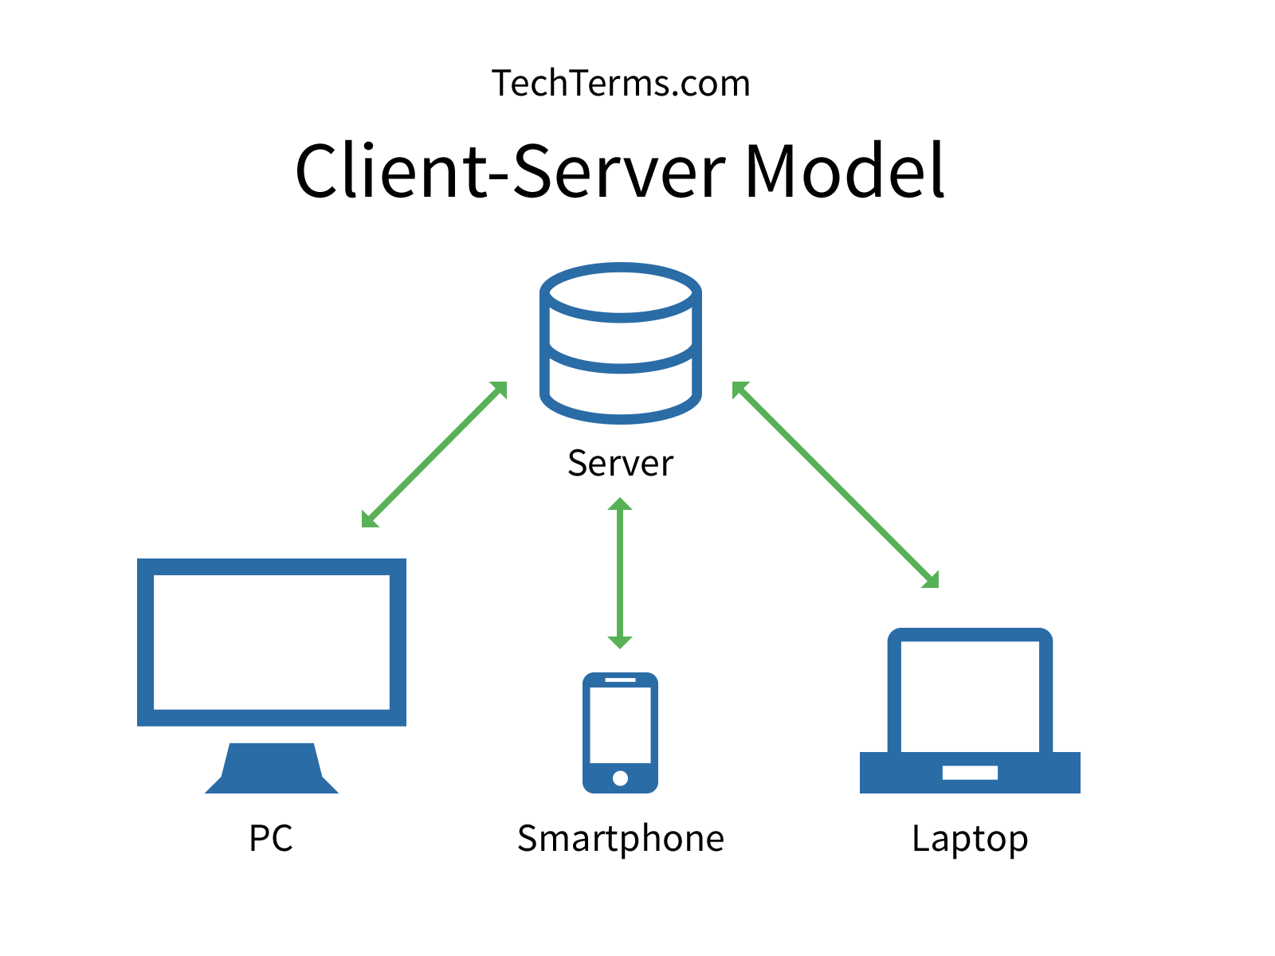
Gambar 2.1: Client-Server Model
- Server-side: merupakan sebuah aplikasi sisi server yang mana berfungsi sebagai menerima request dari aplikasi sisi klien yang langsung memproses request tersebut dan mengirimkan tanggapan sesuai dengan permintaan aplikasi sis klien atau biasa disebut response.

World Wide Web
Perkembangan akses internet sangatlah pesat, hal ini menjadi salah satu bukti bahwa teknologi juga ikut berkembang[2]. Disisi yang sama pertumbuhan sistem informasi juga sangat cepat. Dengan hal ini seluruh sistem informasi lebih gampang untuk diakses. Seluruh sistem informasi yang dapat diakses menggunakan web browser disebut dengan halaman web(web page). Dalam bahasa ilmiah halaman web disebut juga World Wide Web atau biasa disingkat dengan WWW[17].

HTML
Sebuah teknologi informasi berbasis situs web tidak bisa terlepas dari teknologi bernama HTML. HTML merupakan teknologi dasar untuk membangun sebuah halaman web(web page). HTML digunakan untuk mendefinisikan atau mentranslasikan konten dari halam web tersebut, seperti link, paragraf, gambar, heading, dan lain sebagainya[18]. Berikut merupakan contoh syntax dari HTML.
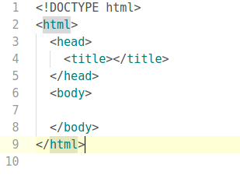
Gambar 2.2: Contoh syntax HTML

HyperText Transfer Protocol
Merupakan sebuah protokol application layer untuk mengirim atau menerima sebuah dokumen seperti HTML dan lain lain. HTTP digunakan untuk menyambungkan antara web browser dan web server. HTTP juga digunakan sebagai penghubung antara client-server model, dimana client meminta tanggapan(response) dengan menggunakan permintaan(request)[19].

Web Service
Merupakan salah satu bentuk Client-Server model yang termasuk ke dalam Interoperabilitas dengan melakukan komunikasi melalui World Wide Web(WWW) dan HyperText Transfer Protocol (HTTP). Web Service menyediakan sebuah layanan yang dapat diakses oleh semua platform dan kerangka kerja[20]. Web serivce dapat menerima dan menyimpan informasi dalam format seperti HTTP, XML, SSL, SMTP, SOAP, dan JSON.

REST API
Merupakan sekumpulan fungsi yang mana developer dapat melakukan kegiatan request dan response[21]. Ada enam aturan dimana sebuah sistem dikatakan REST API, berikut aturan aturan tersebut[11].
- Client-Server : Secara arsitektur REST memisahkan pemrosesan sistem menjadi dua komponen. Server merupakan komponen yang menyediakan layanan dan menanggapi permintaan untuk service tersebut. Client merupakan komponen yang terhubung ke server untuk melakukan permintaan ke server.
- Stateless : Server tidak melihat status sesi dari Client. Setiap Request yang dikirim melalui Client harus berisi seluruh informasi yang dibutuhkan agar server dapat mengerti apa yang harus dikirim ke Client.
- Cacheable : Response yang dikirim oleh server harus cacheable. Hal ini bertujuan untuk menghindari request yang tidak diperlukan.
- Uniform Interface : Dengan perbedaaan komponen dari sistem REST untuk melakukan komunikasi dari kedua komponen memerlukan standar yang sama(Uniform Interface). Hal ini juga mengurangi efisiensi dalam mengirim informasi, karena informasi yang merupakan bentuk standar sedangkan dari pihak aplikasi client memiliki kebutuhan yang berbeda.
- Layered System : Sistem ini berada di layer yang berbeda. Satu layer hanya bisa berinteraksi dengan layer terdekatnya. Tetapi dari komponen komponen sistem tidak perlu mengerti satu sama lain, asalkan keduanya bekerja dengan baik maka komunikasi data juga akan bekerja.

GraphQL
Didalam dunia web service sering sekali pengembangan sebuah sistem dibangun menggunakan REST, dimana REST sendiri ialah merupakan sekumpulan fungsi yang dapat melakukan request dan response ke server. Tetapi REST memiliki beberapa kelemahan, kelemahan-kelemahan tersebut sudah dijelaskan diatas. Tahun 2015 Facebook perusahaan yang bergerak dibidang teknologi meluncurkan sebuah teknologi dengan nama GraphQL.
GraphQL merupakan sebuah bahasa query API untuk mengakses data yang ada. GraphQL menyediakan deskripsi data yang lengkap dan mudah dimengerti oleh API, dapat mengakses data persis seperti apa yang diinginkan pengguna[22]. GraphQL hanya memberikan sebuah alamat yang nantinya aplikasi klien akan terhubung dengan alamat tersebut dan melakukan proses query. Yang perlu dilakukan pertama kali untuk melakukan proses query didalam GraphQL ialah mendeskripsikan skema graph-nya , berikut merupakan contoh gambar untuk mendeskripsikan skema graph,
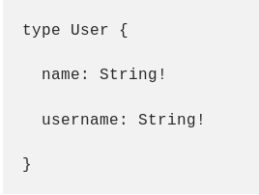
Gambar 2.3: Mendeskripsikan skema pada GraphQL dengan type
gambar diatas merupakan skema user yang mana memiliki dua field yang mana dari kedua field ini bersifat wajib ada atau tidak boleh kosong, field yang bersifat wajib ini ditandai dengan tanda ! Pada akhir pendefinisian tipe data field tersebut. Didalam GraphQL dapat melakukan relasi antar skema, sebagai contoh skema user diatas memiliki relasi dengan skema document dibawah ini
gambar diatas merupakan skema document yang berelasi dengan skema user, untuk merelasikan antar skema hanya perlu menuliskan field dengan nama skema yang direlasikan sebagai tipe data field tersebut. Query yang digunakan graphql sendiri ialah berbentuk graph.
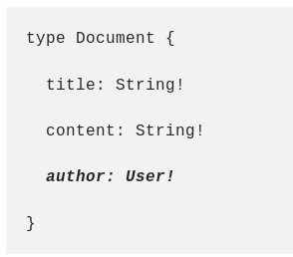
Gambar 2.4: Mendeskripsikan relasi type pada GraphQL
Ada tiga jenis method dari graphql itu sendiri, ialah:
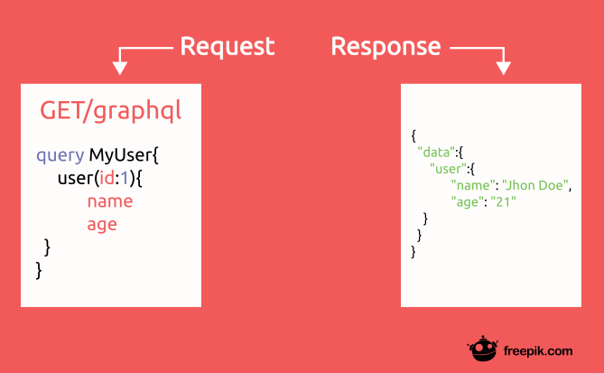
Gambar 2.5: Query graph
- Query digunakan untuk meminta data yang dibutuhkan dari server. Tidak seperti REST yang mana struktur respon data yang diminta selalu didefinisikan terlebih dahulu. Query graphql memungkinkan sisi klien untuk memutuskan atribut mana yang akan diminta.
- Mutation digunakan untuk membuat data baru, memperbarui data yang sudah ada dan menghapus data yang sudah ada (CUD). Secara dasar mutation sama seperti Query tetapi ketika ingin melakukan CUD harus diawali dengan kata kunci Mutation.
- Subscriptions digunakan untuk membuat data yang diminta memperbarui secara realtime. Hal ini memungkinkan sisi klient menerima informasi sebaru mungkin.

JSON
Merupakan format pertukaran data yang ringan, mudah untuk dibaca dan di tulis oleh manusia, mudah diurai menjadi bahasa mesin. JSON berasal dari subnet bahasa pemrograman JavaScript Standard ECMA-262 3dr Edition-Desember 1999. JSON merupakan format text yang independen namun sangat familiar bagi kebanyakan bahasa pemrograman lain seperti C, C++, C#, Java, JavaScript, Perl, Python, PHP dan masih banyak lagi. Hal ini menjadikan JSON sebagai bahasa pertukaran data yang ideal[23]. Berikut merupakan contoh dari syntax JSON:
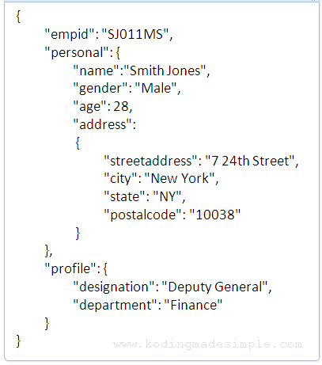
Gambar 2.6: Contoh syntax JSON

Deductive Databases
Merupakan sebuah sistem database yang dapat mengambil sebuah kesimpulan berdasarkan aturan atau fakta yang ada. Deductive database ialah sebuah basis data relasional yang mendukung pemodelan data yang lebih kompleks[24]. Berikut merupakan beberapa perbedaan antara deductive database dengan logika pemrograman:

- Order sensitivity dan procedurality: pada logika pemrograman cara mengeksekusi kode tergantung pada urutan kode tersebut dan juga bisa tergantung dari rule yang sudah dibuat oleh sebuah bahasa pemrograman tertentu. Hal tersebut bertujuan untuk efisiensi dari sebuah logika pemrograman itu sendiri. Dalam deductive database cara mengeksekusi tidak bergantung pada urutan aturan dan fakta.
- Function symbols: dalam bahasa pemrograman untuk membangun sebuah fungsi yang komplek digunakan function symbol. Sedangkan di deductive database tidak mengenal itu.

Database Relational
Merupakan sebuah sistem database yang mengatur datanya menggunakan tabel yang saling dibuhungkan dengan relasi , dalam sebuah tabel terdapat baris dan kolom seperti tabel semestinya. Dari setiap baris data terdapat atribut kunci untuk menjadi pembeda dari data lain. Bentuk database ini bertujuan salah satunya untuk menghindari data yang redundan[25]. Data yang terdapat pada database ini biasa disebut record

Kerangka Pemikiran
Berikut merupakan kerangka pemikiran dari penelitian ini,
Tabel 2.2: Kerangka Pemikiran
Problem
- Belum adanya Backend API dari sistem Penerimaan Mahasiswa Baru Universitas Dian Nuswantoro

Approach
- Pembuatan Backend API menggunakan GraphQL untuk sistem Penerimaan Mahasiswa Baru Universitas Dian Nuswantoro

Development
- Sever Side: Node.js dengan menggunakan framwork express.js

Implementation
- Server PMB Universitas Dian Nuswantoro menyediakan informasi yang diperlukan oleh pengguna aplikasi dan juga berperan sebagai server utama untuk menyimpan data penerimaan mahasiswa baru

Evaluation and Validation
- Mengecek seluruh fitur yang ada pada server GraphQL

Result
- Backend API Penerimaan Mahasiswa Baru Universitas Dian Nuswantoro berbasis GraphQL Web Service

- Problem

Sebelum melakukan penelitian ini, peneliti sudah melakukan kajian studi terlebih dahulu dengan topik terkait. Dari sinilah penulis menemukan permasalahan untuk melandasi penelitian ini. Permasalahan yang ditemukan ialah, belum adanya sistem Penerimaan Mahasiswa Baru Universitas Dian Nuswantoro berbasis aplikasi mobile.
- Approach

Dari ditemukannya permasalahan diatas, penulis mencoba untuk menemukan solusi untuk memecahkan permasalahan Backend API yang memiliki sedikit endpoint dan mengirimkan response data berupa JSON yang persis seperti aplikasi mobile butuhkan.
- Development

Metode untuk memecahakan masalah sudah dibahas sebelumnya, selanjutnya akan Backend API dari sistem Penerimaan Mahasiswa Baru Universitas Dian Nuswantoro akan diimplementasikan menggunakan bahasa pemrograman Node.js dengan framework Express.
- Implementation

Setelah tahap development selesai maka menghasilkan sebuah aplikasi berupa Backend API Penerimaan Mahasiswa Baru Universitas Dian Nuswantoro yang siap digunakan untuk aplikasi mobile dan juga data dari penerimaan mahsiswa baru akan disimpan di server Backend API tersebut.
- Evaluation and Validation

Tahap selanjunya merupakan tahap pengecekan semua response yang ada pada Backend API Penerimaan Mahasiswa Baru Universitas Dian Nuswantoro.
- Result

Setelah seluruh tahap terselesaikan maka hasil dari penelitian ini berupa Backend API Penerimaan Mahasiswa Baru Universitas Dian Nuswantoro yang nantinya diharapkan dapat menyelesaikan masalah yang sudah diurai diatas.

BAB III
Metode penelitian

Instrumen Penelitian
Dalam melakukan sebuah penelitian tentu saja diperlukan berbagai macam perangkat yang digunakan, yaitu:

Kebutuhan Software
Software atau perangkat lunak yang digunakan untuk menyelesaikan penelitian ini ialah:
- Sistem Operasi yang digunakan adalah Xubuntu 16.04 LST 64 bit.
- Text editor yang digunakan untuk menulis kode Backend API adalah Atom 1.22 64 Bit.
- Postgres sebagai penyimpanan informasi yang diperlukan.
- Nginx sebagai mesin untuk menjalankan aplikasi.

Kebutuhan Hardware
Hardware atau perangkat keras yang dibutuhkan ialah:
- Komputer yang digunakan Thinkpad T440P.
- Prosesor Intel Core i5 generasi 4 vPro.
- Kapasistas RAM 4GB.
- Penyimpanan SSD Samasung EVO 850 250GB.

Jenis Dan Sumber Data

Penulis telah mengumpulkan beberapa jenis data sebagai acuan penelitian, data data tersebut dapat dikelompokan menjadi dua bagian, sebagai berikut:
- Data Primer

Data primer adalah data yang dijadikan objek penelitian dan diperoleh secara langsung dari sumber penelitian tersebut. Data primer diperoleh dengan cara melakukan observasi secara langsung melalui wawancara, data yang didapatkan menjadi acuan untuk pembangunan sistem.
- Data Sekunder

Data sekunder adalah data yang dijadikan landasan teori dan penunjang atau pelengkap data primer yang ada. Data sekunder didapatkan dari studi literatur dan dokumen penelitian terkait sebelumnya.

Teknik Pengumpulan Data

Metode yang digunakan untuk mengumpulkan data dalam melakukan penelitian ini adalah, sebagai berikut:

Wawancara
Dengan cara berkomunikasi secara langsung dengan pihak-pihak yang berkaitan dengan pengembangan Backend API Penerimaan Mahasiswa Baru Universitas Dian Nuswantoro mengenai alur dari sistem dan segala kebutuhan user, dengan begitu peneliti akan mengetahui secara detail kesulitan dan kebutuhan yang dimiliki pada saat melakukan pengembangan sistem tersebut.

Studi Pustaka
Metode ini digunakan dengan cara mencari dan memahami teori-teori yang ada pada literatur terkait dengan penelitian yang dilakukan, salah satunya pada jurnal “Efficient Data Communication Between a Web Client and a Cloud Environment”[11]. Jurnal ini menjelaskan tentang perbedaan REST dengan GraphQL pada penerapan Web Service. Dari segi performa GraphQL lebih unggul dari pada REST karena GraphQL dapat memberikan response JSON ke aplikasi klien dengan atribut yang sama persis seperti apa yang dibutuhkan.

Metode Pengembangan Sistem

Pembangunan sebuat sistem yang baik tidaklah terlepas dari sebuah metode pengembangan sistem yang sesuai dengan kebutuhan sistem tersebut. Dalam menyelesaikan penelitian tentang Backend API Penerimaan Mahasiswa Baru Universitas Dian Nuswantoro, penulis menggunakan metode Extreme Programming (Pemrograman Ekstrim).

Pemrograman Ekstrim ini merupakan sebuah metode pengembangan sistem yang paling sering digunakan oleh banyak pengembang sistem karena metode ini menyederhanakan beberapa tahapan dalam proses pengembangan tersebut sehingga menjadi lebih fleksibel dan adaptif. Ada lima langkah dalam mengembangkan sistem dengan menggunakan metode ini, berikut adalah macamnya:

Planning / Perencanaan
Perencana atau planning merupakan tahapan awal dimana peneliti mengumpulkan seluruh kebutuhan, fitur utama, keluaran dari sistem (output), dan fungsionalitasnya. Berikut adalah kebutuhannya:
- Sistem yang dikembangkan merupakan Backend API atau aplikasi sisi server(server-side).
- Fitur utama dari Backend API ini merupakan untuk menyimpan dan memproses data dari aplikasi mobile.
- Backend API yang penulis kembangkan menggunakan teknologi web service GraphQL.
- Pengambilan atau pengolahan data dari Backend API menggunakan query berbentuk graph.
- Data yang dikeluarkan dari Backend API berformat JSON.

Design / Perancangan
Perancangan dalam pemrograman ekstrim ini memiliki prinsip yaitu penyederhanaan atau simplicity. Perancangan yang sederhana selalu memakan waktu yang singkat dibanding perancangan yang komplek. Jika perancangan sederhana masih menemui kesulitan maka bisa menggunakan solusi spike dimana pengembang bisa langsung menerapkan atau mengimplementasikan prototipe perancangan dan dilanjutkan evaluasi. Rancanan sistem penerimaan mahasiswa baru yang lama kurang lebih seperti berikut:
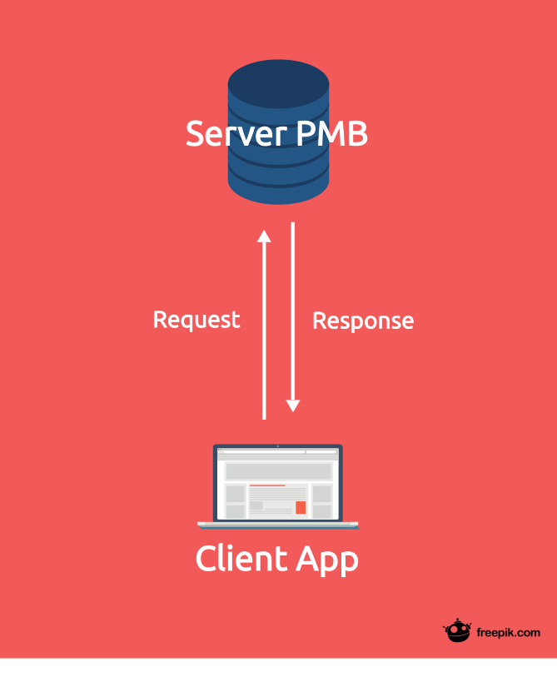
Gambar 3.1: Kerangka sistem penerimaan mahasiswa baru Universitas Dian Nuswantoro saat ini

Alur dari sistem Backend API Penerimaan Mahasiswa Baru Universitas Dian Nuswantoro lama dijelaskan sebagai berikut:
- Server PMB: memiliki tugas untuk menyimpan seluruh data yang digunakan oleh sistem ini. Pada sistem yang lama sistem operasi yang digunakan ialah Centos OS dan databasenya menggunakan Mysql.
- Request dan Response: agar aplikasi dapat melakukan request dan response dibutuhkan aplikasi sisi server yang ditulis menggunakan PHP versi 5.6
- Client App: aplikasi sisi klien pada sistem penerimaan mahasiswa baru Universitas Dian Nuswantoro menggunakan template engine dari PHP jadi baik dari aplikasi sisi server dan sisi klien berada dalam satu aplikasi.
Perancangan dalam Backend API Penerimaan Mahasiswa Baru Universitas Dian Nuswantoro akan dijelaskan pada gambar dibawah:
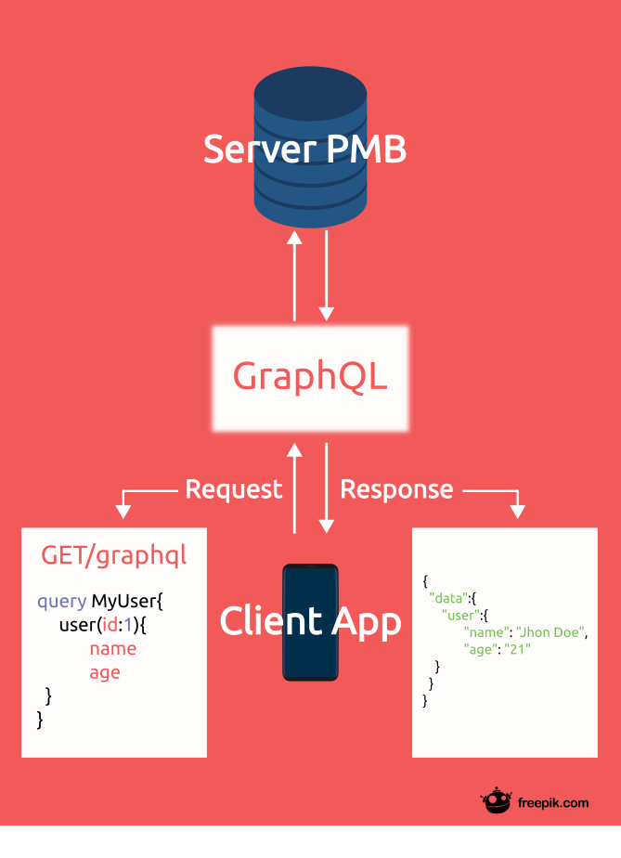Gambar 3.2: Kerangka Backend API Penerimaan Mahasiswa Baru Universitas Dian Nuswantoro
Alur dari sistem Backend API Penerimaan Mahasiswa Baru Universitas Dian Nuswantoro baru dijelaskan sebagai berikut:
- Server PMB: memiliki tugas untuk menyimpan seluruh data yang digunakan oleh sistem ini. Server menggunakan sistem operasi Ubuntu Server dan database yang digunakan postgresSQL.
- GraphQL: berfungsi sebagai web service dimana menerima request dan response dari aplikasi klien. Kode yang digunakan untuk membuat GraphQL menggunakan Node.js versi 8.9.
- App Client: bertugas untuk melakukan permintaan informasi yang ada pada database dan menerima informasi tersebut. Dalam penelitian ini peneliti tidak membangun aplikasi klien.
- Request: ini merupakan suatu tindakan dimana aplikasi klien meminta sebuah informasi dari database dengan menggunakan format query graph. Setiap request menggunakan GraphQL sisi klien dapat memilih atribut apa saja yang digunakan.
- Response: merupakan balasan dari tindakan permintaan aplikasi klien ke database berformat JSON, dimana balasan ini bermuat informasi yang sama persis seperti apa yang diminta oleh aplikasi klien. Response yang diterima setelah melakukan request merupakan atribut yang diminta.

Coding / Pengkodean
Setelah tahap perencanaan dan perancangan, selanjutnya masuk ke tahap pengkodean yang harus sesuai dengan tahap perancangan yang sudah ditulis diatas. Kali ini penulis akan menggunakan bahasa pemrograman Node.js untuk pembangunan Backend API Penerimaan Mahasiswa Baru Universitas Dian Nuswantoro. Penulis menggunakan bahasa pemrograman Node.js karena menurut sebuah situs benchmark Node.js lebih unggul dibanding dengan bahasa pemrograman PHP[27].

Testing / Pengujian
Selanjutnya merupakan tahap pengujian Backend API, pengujian ini dilakukan dengan cara mengecek seluruh response dari Backend API Penerimaan Mahasiswa Baru Universitas Dian Nuswantoro apakah sudah sesuai dengan yang dibutuhkan aplikasi klien dan juga melakukan pengecekan setiap fungsi menggunakan white-box testing. White-box testing menggunakan metode kompleksitas siklomatik pada beberapa fungsi yang dianggap penulis fatal. Setelah semua sudah sesuai maka Backend API yang sudah dibangung siap untuk diluncurkan.

Metode Evaluasi

Metode evaluasi yang digunakan oleh penulis kali ini adalah Black-Box Testing. Black-Box Testing merupakan bentuk pengecekan sistem berdasarkan spesifikasi kebutuhan dari sistem itu sendiri dan tanpa melakukan pengecekan kode. Black-Box Testing murni melakukan pengecekan berdasarkan dari tampilan pengguna[28]. Selain menggunakan black-box testing penulis juga akan menggunakan white-box testing pada penelitian kali ini. White-box testing merupakan pengujian berbasis path. Metode ini merupakan salah satu pengujian perangkat lunak untuk menjamin suatu statement dalam setiap jalur independen program minimal dieksekusi sekali. Penulis hanya akan menguji fungsi yang dianggap merupakan fungsi yang fital atau beresiko tinggi ketika terjadi kesalahan. Pengujian menggunakan integration testing dimana sistem yang akan diuji harus sudah selesai dari tahap pembangunan secara utuh. Pengujian dilakukan dengan memasukan inputan ke setiap endpoint dan dibandingkan dengan keluaran yang dibutuhkan.

BAB IV
RANCANGAN SISTEM DAN IMPLEMENTASI

Pengantar
Pada pembahasan kali ini penulis akan menjelaskan tentang rancangan sistem dan memaparkan hasil implementasi dari metode yang diusulkan untuk menyelesaikan masalah yang telah dibahas. Tujuan dari pembahasan ini ialah untuk membuktikan GraphQL webservice dapat menjadikan proses pengiriman data dari aplikasi server ke aplikasi klien lebih efisien.

Studi Kasus
Monolithic Architecture merupakan sebuah arsitektur aplikasi dimana seluruh kode baik dari pemanggilan basis data, logika, kalkulasi dan juga tampilan aplikasi berapa dalam satu projek. Arsitektur ini masih banyak digunakan karena dengan menggunakan aksitektur monolith ini para pengembang aplikasi lebih mudah untuk membangun sebuah sistem, mudah dalam proses testing (biasanya menggunakan end-to-end testing), mudah untuk deployment .
Disisi lain monolithic architecture memiliki banyak kekurangan. Ukuran dari projek berarsitektur monolith relatif besar karena seluruh komponen aplikasi berapa dalam satu projek. Besarnya ukuran projek akan menurunkan kecepatan dalam proses start-up. Selain itu dengan seluruh komponen aplikasi berapa dalam satu projek akan mempersulit proses pembuatan fitur baru karena terlalu komplek. Harus melakukan redeploy ketika pengembang melakukan update sedangkan untuk melakukan start-up aplikasi yang menggunakan arsitektur ini memakan waktu yang cupuk lama,
hal ini akan sangat mengganggu ketika load dari aplikasi sedang tinggi tingginya, interoperabilitas dan masih banyak kekurangan dari arsitektur ini.

Sistem Penerimaan Mahasiswa Baru Universitas Dian Nuswantoro
Sistem penerimaan mahasiswa baru Universitas Dian Nuswantoro merupakan sistem yang digunakan calon mahasiswa Universitas Dian Nuswantoro untuk mendaftar dan menjadi mahasiswa, sistem ini masih menggunakan monolithic architecture dimana arsitektur ini memiliki kekurangan yang cukup krusial. Dengan ini penulis menawarkan untuk berpindah dari monolithic architecture menjadi multi tier architecture. Multi tier architecture merupakan sebuah arsitektur sistem dimana sebuah aplikasi biasanya dibagi menjadi dua bagian, server-side dan client-side. Server-side terdiri dari kode pemanggilan basis data, logika, dan kalkulasi sedangkan client-side berisi tampilan atau UI dari sistem.
Server-side dan client-side merupakan dua buah aplikasi yang berbeda tetapi saling berkomunikasi. Cara mereka berkomunikasi ialah menggunakan protokol HTTP. Saat ini aplikasi yang menggunakan arsitektur ini kebanyakan menggunakan REST untuk metode komunikasinya. REST merupakan metode yang sangat populer untuk saat ini. Cara komunikasi antar keduanya ialah dari server-side nantinya akan menyediakan url yang nantinya akan dipanggil di client-side .
REST memiliki banyak jenis url, GET dan POST merupakan jenis url yang sering digunakan para pengembang. Url ini nantinya dapat diisi dengan variabel yang bisa disisipkan di url-nya secara langsung, melalui body url dan juga melalui header url. Respon yang diterima pihak client-side ialah data yang berformat JSON, aplikasi client-side lah yang nantinya melakukan parsing data dari respon yang diterima menjadi data yang siap ditampilkan di UI. Dengan arsitektur seperti ini masalah masalah yang ada pada monolithic architecture dapat teratasi.

GraphQL
GraphQL merupakan salah satu metode komunikasi server-side dan client-side, tetapi konsep dari GraphQL berbeda dengan REST dimana data yang dikirim ke client-side berformat JSON yang mana struktur data dari REST bersifat statik sedangkan struktur data yang dikirim GraphQL bersifat dinamis, jadi clinet-side dapat meminta data yang diperlukan saja tanpa boros bandwidth yang diperlukan untuk proses tranfer data dan juga dapat mempercepat permintaan. Perbedaan juga terdapat pada cara kerja komunikasinya, server-side menyediakan fungsi yang client-side gunakan untuk meminta data. Dari fungsi itulah yang nantinya akan diterjemahkan menjadi sebuah permintaan HTTP agar kedua pihak dapat berkomunikasi. Dengan menggunakan metode ini client-side tidak perlu lagi melakukan parsing data karena data yang dikirimkan sudah data yang siap digunakan.

Rancangan Sistem

Perancangan Activity Diagram
Berikut merupakan diagram aktivitas dari sistem penerimaan mahasiswa baru Universitas Dian Nuswantoro
- Activity Diagram Pendaftaran
Diagram aktivitas ini menggambarkan aktivitas user ketika melakukan pendaftaran di sistem penerimaan mahasiswa baru Universitas Dian Nuswantoro. Pengisian data pada form perndaftaran akan ditolak atau tidak valid ketika user melakukan kesalahan pada inputan.
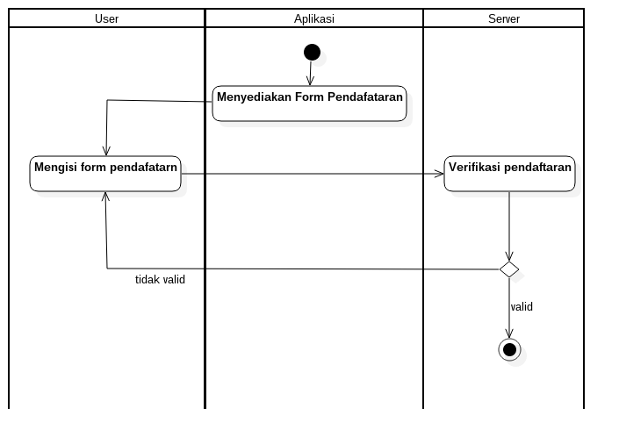
Gambar 4.1: Activity Diagram Pendafataran

- Activity Diagram ganti status calon mahasiswa
Activity diagram diatas menggambarkan aktivitas admin ketika mengganti status calon mahasiswa. Sebelum melakukan penggantian status sistem akan melakukan pencarian data calon mahasiswa yang akan diganti, ketika data ada dan valid maka akan muncul form untuk mengganti status calon mahasiswa tersebut.
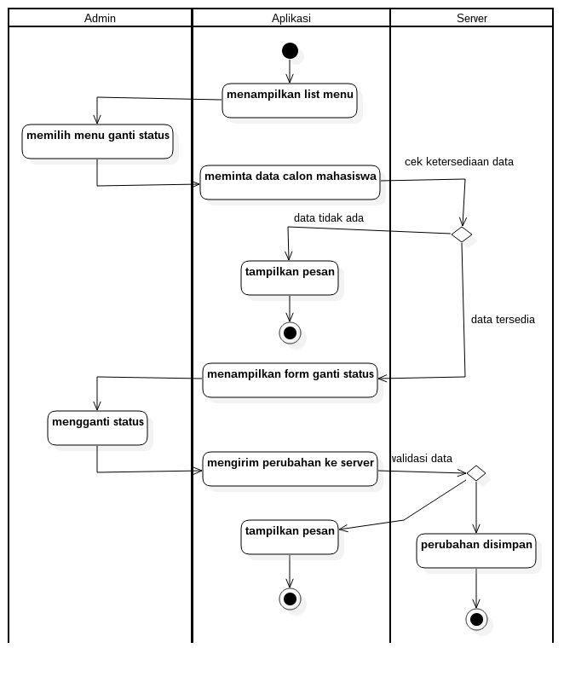
Gambar 4.2: Activity Diagram ganti status calon mahasiswa

Perancangan Basis Data
Berikut merupakan skema basis data dari sistem penerimaan mahasiswa baru Universitas Dian Nuswantoro berbasis backend API GraphQL web service berupa ERD.
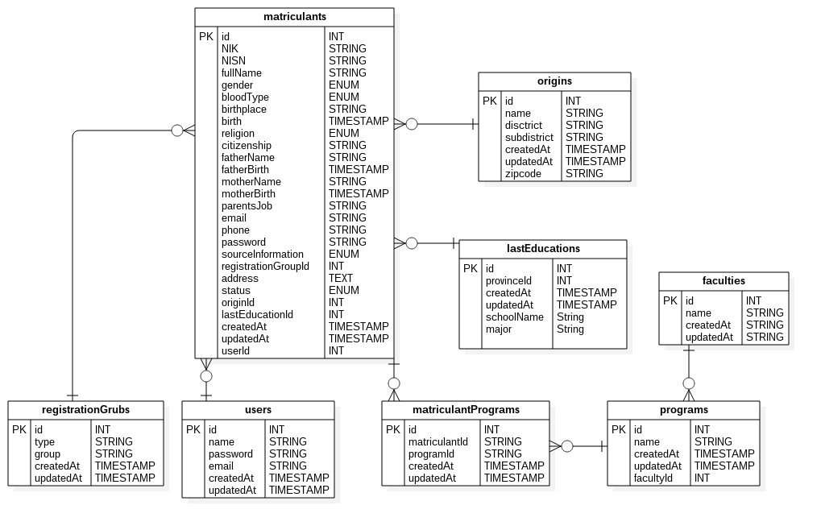
Gambar 4.3: ERD basis data sistem penerimaan mahasiswa baru Universitas Dian Nuswantoro
Gambar diatas merupakan rancangan ERD dari sistem penerimaan mahasiswa baru Universitas Dian Nuswantoro berbasis GraphQL web service. Untuk mengurangi redundansi data pada sistem ini penulis melakukan pemecahan tabel dan juga memberikan relasi pada setiap pecahan tabel yang berhubungan. Berikut merupakan penjelasan dari tabel-tabel yang dipecah oleh penulis beserta dengan relasinya.

- Tabel matriculants
Tabel 4.1: Tabel matriculants
No | Nama Field | Tipe Data | Keterangan
1 | id | Integer | Primary key, auto increment
2 | NIK | Varchar | Nomor identitas kependudukan
3 | NISN | Varchar | Nomor identitas sekolah
4 | fullName | Varchar | Nama user
5 | gender | Enum | Jenis kelamin user
6 | bloodType | Enum | Golongan darah user
7 | birthPlace | Varchar | Tempat lahir user
8 | birth | Timestamp | Tanggal lahir user
9 | religion | Enum | Agama user
10 | fitizenship | Varchar | Kewarganegaraan user
11 | fatherName | Varchar | Nama ayah user
12 | fatherBirth | Timestamp | Tanggal lahir ayah user
13 | motherName | Varchar | Nama ibu user
14 | motherBirth | Timestamp | Tanggal lahir ibu user
15 | parentsJob | Varchar | Pekerjaan orang tua user
16 | email | Varchar | Email user
17 | phone | Varchar | Nomor telfon user atau wali
18 | password | Varchar | Password user untuk mencetak kartu ujian
19 | sourceInformation | Enum | Sumber info usersss
20 | registrationGroupId | Integer | Jenis kelompok pendaftaran user
21 | address | Varchar | Alamat user
22 | status | Enum | Status user
23 | originId | Integer | Id asal user
24 | lastEducationId | Integer | Id pendidikan terkahir user
25 | createdAt | timestamp | Tanggal user daftar
26 | updatedAt | timestamp | Tanggal data user diupdate
27 | userId | integer | Id user

Tabel ini merupakan tabel untuk menampung data calon mahasiswa yang mendaftar. Tabel ini memiliki relasi dengan tabel lain, berelasi dengan tabel user dimana banyak matriculant akan divalidasi oleh satu user, berelasi dengan tabel registrationGroup dimana berfungsi untuk mengelompokan jenis pendaftaran dari setiap calon mahasiswa yang mendaftar jenis relasinya setiap jenis pendaftaran akan memiliki banyak calon mahasiswa, berelasi dengan tabel origin dimana setiap tempat tinggal memiliki banyak calon mahasiswa, berelasi dengan tabel lastEducation yang bersifat one-to-many dari tabel lastEducation dimana setiap sekolah asal memiliki banyak calon mahasiswa yang mendaftar, dan yang terakhir berelasi dengan tabel program dimana jenis relasinya ialah many-to-many setiap calon mahasiswa dapat memilih dua jurusan dan setiap jurusan memiliki banyak calon mahasiswa dan tabel pivot dari relas tersebut ialah tabel matriculantProgram. Isi tabel matriculantProgram merupakan programId dan matriculantId dimana keduanya adalah primary key dari tabel program dan tabel matriculant.
- Tabel registrationGroups
Tabel 4.2: Tabel registrationGroups
No | Nama Field | Tipe Data | Keterangan
1 | id | integer | Primary key, auto increment
2 | type | varchar | Tipe pendaftaran
3 | group | varchar | Grub pendaftaran
4 | createdAt | timestamp | Tanggal data dibuat
5 | updatedAt | timestamp | Tanggal data terakhir diedit

Tabel registrationGroup hanya memiliki satu relasi menuju tabel matriculant dimana jenis relasinya ialah one-to-many, jadi setiap jenis pendaftaran memiliki banyak calon mahasiswa.
- Tabel lastEducations
Tabel 4.3: Tabel lastEducations
No | Nama Field | Tipe Data | Keterangan
1 | id | integer | Primary key, auto increment
2 | schoolName | varchar | Nama sekolah sebelumnya
3 | major | varchar | Jurusan yang diambil user sebelumnya
4 | originId | integer | Id origin user
5 | createdAt | timestamp | Tanggal data dibuat
6 | updatedAt | timestamp | Tanggal data diedit

Tabel lastEducation ini memiliki relasi hanya ke tabel matriculant dimana berjenis one-to-many yang mana setiap jenis pendaftaran dapat memiliki banyak calon mahasiswa.
- Tabel origins
Tabel 4.4: Tabel origins
No | Nama Field | Tipe Data | Keterangan
1 | id | integer | Primary key, auto increment
2 | name | varchar | Nama daerah asal
3 | district | varchar | Nama kabupaten asal
4 | subDistrict | varchar | Nama kecamatan asal
5 | zipcode | varchar | Kode pos
6 | createdAt | timestamp | Tanggal data dibuat
7 | updatedAt | timestamp | Tanggal data diedit

Tabel origin memiliki satu relasi dengan tabel matriculant dimana jenis relasinya ialah one-to-many , jadi setiap asal calon mahasiswa memiliki banyak calon mahasiswa yang mendaftar.
- Tabel matriculantPrograms
Tabel 4.5: Tabel matriculantPrograms
No | Nama Field | Tipe Data | Keterangan
1 | id | integer | Primary key, auto increment
2 | matriculantId | integer | Id matriculant
3 | programId | integer | Id major
4 | createdAt | timestamp | Tanggal data dibuat
5 | updatedAt | timestamp | Tanggal data diedit

Tabel matriculantPrograms merupakan tabel pivot yang menghubungkan relasi many-to-many dari tabel matriculant ke tabel program. Setiap calon mahasiswa dapat memilih dua jurusan dan setiap jurusan memiliki banyak calon mahasiswa.
- Tabel programs
Tabel 4.6: Tabel programs
No | Nama Field | Tipe Data | Keterangan
1 | id | integer | Primary key, auto increment
2 | name | varchar | Nama jurusan
3 | facultyId | integer | Id fakultas
4 | createdAt | timestamp | Tanggal data dibuat
5 | updatedAt | timestamp | Tanggal data diedit

Tabel ini memiliki dua buah relasi ke tabel lain, pertama berelasi one-to-many dengan tabel faculties jadi banyak jurusan akan ditampung dalam satu fakultas dan berselasi many-to-many dengan tabel matriculant yang mana tabel matriculantProgram menjadi pivot atau tabel penguhung.
- Tabel faculties
Tabel 4.7: Tabel faculties
No | Nama Field | Tipe Data | Keterangan
1 | id | integer | Primary key, auto increment
2 | name | varchar | Nama fakultas
3 | createdAt | timestamp | Tanggal data dibuat
4 | updatedAt | timestamp | Tanggal data diedit

Tabel faculties memiliki memiliki satu relasi ke tabel program, dimana jenis relasinya ialah one-to-many, jadi setiap fakultas memilki banyak jurusan.
- Tabel users
Tabel 4.8 Tabel users
No | Nama Field | Tipe Data | Keterangan
1 | id | integer | Primary key, auto increment
2 | name | varchar | Nama dari user
3 | password | varchar | Password user
4 | email | varchar | Email user
5 | createdAt | timestamp | Tanggal data dibuat
6 | updatedAt | timestamp | Tanggal data diedit

Tabel user memiliki satu relasi menuju ke tabel matriculant yang berjenis one-to-many dimana setiap user dapat melakukan validasi ke banyak calon mahasiswa.

Kueri
Dari perancangan ERD dipembahasan sebelumnya, penulis dapat merancang kueri yang nantinya akan diterjamahkan ke dalam kueri graphQL. Kuery GraphQL ini yang nanti akan diimplementasikan kedalam Backend API GraphQL. Berikut merupakan rancangan kueri SQL:
- Query SQL daftar matriculant baru
Query SQL dibawah ini digunakan untuk menambah data calon mahasiswa baru Universitas Dian Nuswantoro. Respson yang didapatkan dari query SQL ini merupakan data yang berbentuk row object yang setiap atributnya tidak bisa dikurangi atau dikustomisasi sesuai kebutuhan sistem.
Gambar 4.4: Query SQL daftar matriculant baru

INSERT INTO public."Matriculants" ("NIK","NISN","fullName",
“gender”,"bloodType","birthPlace",
birth,religion,citizenship,"fatherName",
"fatherBirth","motherName","motherBirth",
"parentsJob",”email”,”phone”,”password”,
"sourceInformation","registrationGroupId",
“address”,”status”,"originId",
"lastEducationId","createdAt","updatedAt")
VALUES ('009929389928','678799dyy88','Jhon Doe','MALE','A',
'somewhere','2018-05-30 23:58:39','ISLAM','Indonesia',
'foo bar','2018-05-30 23:58:39','bar foo',
'2018-05-30 23:58:39','string','jhondoe@gmail.com',
'09231231','secret','TEMAN',1,'somewhere',
'Ujian',1,3,'2018-06-08 02:46:18','2018-06-08 02:46:18') ;
- Query SQL melihat data calon mahasiswa yang berhasil mendaftar
Dibawah ini merupakan query SQL yang menampilkan data calon mahasiswa beserta data asal tempat dan juga asal sekolah. Untuk mengambil data tersebut penulis harus menggunakan query untuk menggabungkan tabel yang sudah dipecah karena data yang diambil berada di tiga tabel berbeda.
Gambar 4.5: Query SQL melihat data calon mahasiswa
select * from "Matriculants"
left join "MatriculantPrograms"
on "MatriculantPrograms"."matriculantId" = "Matriculants".id
left join "LastEducations"
on "LastEducations"."id" = "Matriculants"."lastEducationId"
left join "Origins"
on "Origins"."id" = "Matriculants"."originId";
- Query SQL mengganti status calon mahasiswa
Query dibawah digunakan untuk mengganti status calon mahasiswa. Yang dapat mengganti status calon mahasiswa ialah admin, dimana ada empat jenis status dari calon mahasiswa, jenis-jenisnya ialah Daftar, Registrasi, Ujian, Mundur.
Gambar 4.6: Query SQL mengganti status calon mahasiswa
UPDATE "Matriculants" SET status="Mundur" WHERE id=26;
- Query SQL menampilkan data pendaftar berdasarkan jurusan
Query dibawah ini digunakan untuk menampilkan data calon mahasiswa berdasarkan jurusan yang diambil. Untuk mendapatkan data tersebut memerlukan penggabungan tabel matriculant, matriculantProgram, dan program dengan query, karena data yang diperlukan berada ditiga tabel tersebut.
Gambar 4.7: Query SQL menampilkan data pendaftar berdasarkan jurusan
select * from "Matriculants"
inner join "MatriculantPrograms" on "Matriculants"."id" = a"MatriculantPrograms"."matriculantId"
inner join "Programs" on "MatriculantPrograms"."programId"="Programs"."id"
where "Programs"."id"=5;

- Query SQL menampilkan daftar calon mahasiswa yang mundur berdasarkan jurusan
Query dibawah ini digunakan untuk menampilkan daftar calon mahasiswa berdasarkan jurusan dan statusnya. Untuk mendapatkan data tersebut query yang digunakan harus menggabungkan tiga tabel, tabel matriculant, matriculantProgram, dan program , karena data yang diminta terdapat di tabel tabel tersebut.

Gambar 4.8: Query SQL menampilkan daftar calon mahasiswa yang mundur berdasarkan jurusan
select count(*) from "Matriculants"
inner join "MatriculantPrograms" on "Matriculants"."id" = a"MatriculantPrograms"."matriculantId"
inner join "Programs" on "MatriculantPrograms"."programId"="Programs"."id"
where "Matriculants"."status"='Daftar' and "Programs"."id"=5;

- Query SQL menampilkan daftar calon mahasiswa berdasaran jurusan dan sekolah asal
Gambar 4.9: Query SQL menampilkan daftar calon mahasiswa berdasaran jurusan dan sekolah asal
select * from "Matriculants"
inner join "LastEducations" on a"Matriculants"."lastEducationId"="LastEducations"."id"
inner join "MatriculantPrograms" on "Matriculants"."id" = a"MatriculantPrograms"."matriculantId"
inner join "Programs" on "MatriculantPrograms"."programId"="Programs"."id"
where "Matriculants"."lastEducationId" = 5 and "Programs"."id"=5;
Untuk mendapatkan data tersebut, query harus menggabungkan empat tabel, tabel matriculant, tabel lastEducation, tabel matriculantProgram, tabel program, karena data yang diminta terdapat pada empat tabel tersebut.

Implementasi Sistem

Implementasi Basis Data
Berikut adalah hasil implementasi basis data dari sistem penerimaan mahasiswa baru Universitas Dian Nuswantoro berbasis Backend API GraphQL webservice
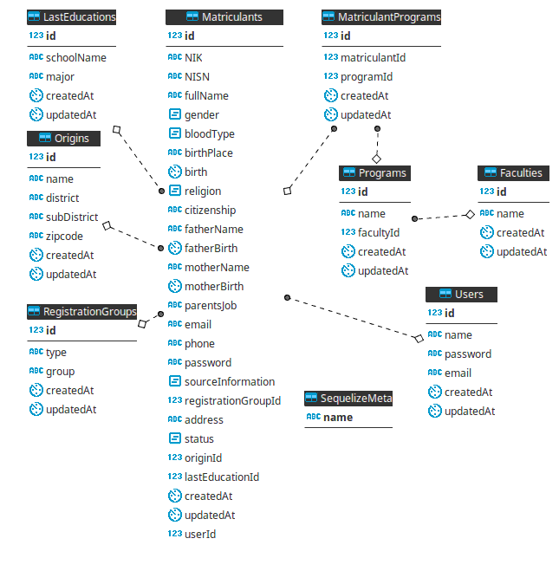Gambar 4.10: Skema basis data sistem PMB Universitas Dian Nuswantoro

Implementasi GraphQL
Berikut adalah implementasi GraphQL pada sistem penerimaan mahsiswa baru Universitas Dian Nuswantoro dari rancangan sistem yang telah dibahas di pembahasan sebelumnya.

- Hasil GraphQL menyimpan data calon mahasiswa
Gambar 4.11: Mutation GraphQL menyimpan data user baru
mutation createMatriculant {
createMatriculant(input:
{NIK: "009929389928",
NISN: "678799dyy88",
fullName: "Jhon Doe",
gender: MALE,
bloodType: A,
birthPlace: "somewhere",
birth: "Wed May 30 2018 23:58:39 GMT+0700 (WIB)",
religion: ISLAM,
citizenship: "Indonesia",
fatherName: "foo bar",
fatherBirth: "Wed May 30 2018 23:58:39 GMT+0700 (WIB)",
motherName: "bar foo",
motherBirth: "Wed May 30 2018 23:58:39 GMT+0700 (WIB)",
parentsJob: "string",
email: "jhondoe@gmail.com",
phone: "09231231",
password: "secret",
sourceInformation: TEMAN,
RegistrationGroup: 2,
address: "somewhere",
status: Ujian,
Origin: 8,
LastEducation: 5,
userId: 2,
majorOne: 5,
majorTwo: 6}) {
id
}
}
Mutation GraphQL diatas merupakan function untuk menyimpan data calon mahasiswa baru, dimana fungsi tersebut akan memberikan respon atribut NIK, NISN, fullName, gender, bloodType setelah sukses menyimpan data. Respon data bisa diganti sesuai kebutuhan.
- Hasil GraphQL melihat data calon mahasiswa yang berhasil mendaftar
Gambar 4.12 Query GraphQL menampilkan data user
query findMatriculant {
matriculant(id: 90) {
id
fullName
NIK
NISN
bloodType
Programs{
name
}}}
Query GraphQL diatas digunakan menampilkan data calon mahasiswa yang memiliki id 90, dimana dalam query tersebut penulis hanya meminta atribut id, nama, golongan darah, NIK, NISN dan jurusan calon mahasiswa yang berhasil mendaftar. Dari query graphQL diatas penulis harus menghubungkan tabel tabel yang sudah dipecah karena data tersebut berada di beberpa tabel Atribut yang diminta melalui fungsi graphQL sangatlah fleksibel tergantung dari kebutuhan dari client-side.

- Hasil GraphQL mengganti status calon mahasiswa Universitas Dian Nuswantoro
Gambar 4.13Mutation GraphQL mengganti status user
mutation changeStatus{
changeStatusMatriculant(input:{
id:90,
status:Ujian
}){
id
fullName
status
}
}
Mutation GraphQL diatas merupakan function untuk mengganti status calon mahasiswa. Tipe status mahasiswa sendiri ada empat daftar, registrasi, mundur, dan ujian. Function ini akan digunakan ketika calon mahasiswa selesai menyelesaikan suatu tahap dalam proses penerimaan mahasiswa baru Universitas Dian Nuswantoro. Jika sesuai function diatas berhasil mengganti status dari calon mahasiswa Universitas Dian Nuswantoro maka function akan menampilkan respon data id, fullName, dan status. Respon data bisa diganti sesuai kebutuhan client-side.

- Hasil GraphQL melakukan pencarian calon mahsiswa
Gambar 4.14 Query GraphQL pencarian seluruh calon mahasiswa
query statMatriculant {
matriculantStatistic(status:Daftar,date:"2017") {
id
fullName
status
Programs{
name
}
}
}
Query GraphQL diatas digunakan untuk menampilkan data calon mahasiswa yang bisa disaring dengan paling sedikit satu parameter dan paling banyak empat parameter. Empat parameter ini berupa date, status, tipe pendaftaran, dan juga sekolah asal. Parameter-parameter pada query ini bersifat fleksibel dimana client-side dapat menggunakan satu parameter, dua parameter, tiga parameter dan paling banyak empat parameter. Hal ini bertujuan agar function graphQL ini dapat digunakan berkali kali sesuai dengan kebutuhan client-side. Jika sesuai dengan query diatas function akan memberikan respon data berupa id, fullName, status. Respon data bisa diganti sesuai kebutuhan client-side.

- Hasil GraphQL menampilkan jumlah pendaftar berdasarkan tahun dan bulan
Gambar 4.15 Query GraphQL jumlah calon mahasiswa berdasarkan tahun dan bulan
query matriculantPerMonth{
matriculantPerMonth(year:2018){
jan
feb
mar
apr
may
jun
jul
ags
sep
oct
nov
dec
}
}
Query GraphQL diatas digunakan untuk menampilkan data statistik pertumbuhan calon mahasiswa yang mendaftar berdasarkan tahun dan bulan daftarnya. Respon dari function ini merupakan jumlah data calson mahasiswa yang mendaftar berdasarkan bulan dan tahun sebagai parameter penyaringnya. Tiap atribut yang dikirimkan melalui respon yang sukses merupakan jumlah dari pertumbuhan pendaftar pada sistem penerimaan mahasiswa baru Universitas Dian Nuswantoro dan atribut respon bisa diambil sesuai dengan kebutuhan client-side.

- Hasil GraphQL menampilkan jumlah pendaftar berdasarkan tipe pendaftaran
Gambar 4.16 Query GraphQL menampilkan jumlah calon mahasiswa berdasarkan tipe pendaftaran
query sortMatriculant {
sortMatriculant(type: "reguler") {
ia
ib
ic
iia
iib
}
}
Query GraphQL diatas digunakan untuk menampilkan jumlah data calon mahasiswa berdasarkan tipe pendaftarannya dan akan menampilkan respon data berupa gelombang pendaftaran dari tipe yang sudah di filter sebelumnya. Untuk menjadikan query ini memerlukan tabel matriculant dan tabel registrationGroup karena data yang diperlukan terdapat pada dua tabel tersebut.

- Hasil GraphQL menampilkan daftar calon mahasiswa berdasarkan status dan jurusan
Gambar 4.17 Hasil GraphQL menampilkan daftar calon mahasiswa berdasarkan status dan jurusan
query MatriculantByProgram{
MatriculantByProgram(programId:5,status:"Daftar"){
id
fullName
status
Programs{
name
}
}
}
Query GraphQL diatas digunakan untuk menampilkan daftar calon mahasiswa mendaftar berdasarakan status dan jurusan yang diambil. Respon yang akan diberikan merupakan daftar calon mahasiswa yang masuk dalam kategori.

- Hasil GraphQL menampilkan daftar calon mahasiswa berdasarkan asal sekolah dan jurusan
Gambar 4.18 Hasil GraphQL menampilkan daftar calon mahasiswa berdasarkan asal sekolah dan jurusan
query MatriculantByLastEdu{
MatriculantByLastEdu(programId:5,lastEduId:5){
email
fullName
LastEducation{
schoolName
}
Programs{
name
}
}
}
Query GraphQL diatas digunakan untuk menampilkan daftar calon mahasiswa yang mendaftar berdasarkan asal sekolah dan jurusan yang diambil.

BAB V
Hasil penelitian dan Pembahasan

Hasil Penelitian

Hasil Implementasi Backend
Dalam pembahasan ini penulis akan memaparkan bentuk request, response, developer tool dari sistem yang sudah dikembangkan.
- Developer tool
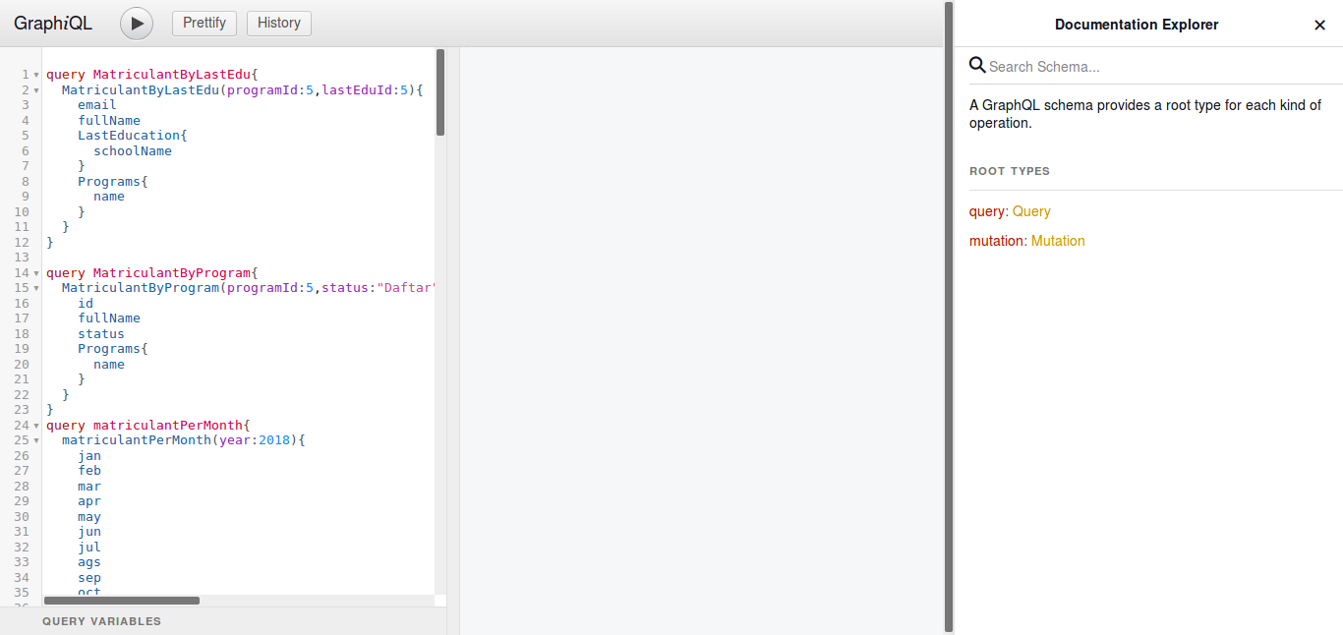
Gambar 5.1 Developer tool graphQL
Gambar diatas merupakan developer tool dimana halaman ini digunakan untuk pengembang melakukan debuging sekaligus dokumentasi para pengembang. Halaman ini secara otomatis dibuat ketika melakukan initial project.
- Fungsi createMatriculant
ss
Gambar 5.2 Request mutation createMatriculant
mutation createMatriculant {
createMatriculant(input:
{NIK: "009929389928", NISN: "678799dyy88",
fullName: "Jhon Doe",gender: MALE,
bloodType: A, birthPlace: "somewhere",
birth: "Wed May 30 2018 23:58:39 GMT+0700 (WIB)",
religion: ISLAM, citizenship: "Indonesia",
fatherName: "foo bar", fatherBirth: "Wed May 30 2018 aaa23:58:39 GMT+0700 (WIB)",
motherName: "bar foo", motherBirth: "Wed May 30 2018 aaa23:58:39 GMT+0700(WIB)",
parentsJob: "string", email: "jhondoe@gmail.com",
phone: "09231231", password: "secret",
sourceInformation: TEMAN, RegistrationGroup: 2,
address: "somewhere", status: Ujian,
Origin: 8, LastEducation: 5,
userId: 2,majorOne: 5,
majorTwo: 6}) {
id
}}
Gambar 5.3 Response mutation createMatriculant
{
"data": {
"matriculant": {
"id": 90,
}
}
}
Gambar diatas merupakan bentuk request dan response yang digunakan untuk menambah data calon mahasiswa. Requset diatas bertipe mutation karena bersifat mengubah atau menambah data. Response yang diterima setelah request berhasil berupa id dari data yang berhasil disimpan, sebenarnya semua attribut dari data yang sudah disimpan dapat di retrieve tergantung kepada kebutuhan sistem.
- Fungsi findMatriculant
Gambar 5.4 Request fungsi findMatrulant
query findMatriculant {
matriculant(id: 90) {
id fullName
gender birth
birthPlace password
parentsJob phone
status userId
bloodType religion
fatherName motherName
Programs{
name
}}}

Gambar 5.5 Response fungsi findMatrulant
{
"data": {
"matriculant": {
"id": 90,
"fullName": "Darwin Bode Jr.",
"gender": "FEMALE",
"birth": "Thu Jun 28 2018 03:19:27 GMT+0700 (WIB)",
"birthPlace": "Berkshire",
"password": "WXEIlvGKcPfg9l5",
"parentsJob": "National Data Orchestrator",
"phone": "+624598024",
"status": "Ujian",
"userId": 4,
"bloodType": "O",
"religion": "BUDHA",
"fatherName": "Bertha Altenwerth",
"motherName": "Rosalia Bernhard MD",
"Programs": [{"name": "Desain Komunikasi Visual S1"},
{"name": "Magister Manajemen S1"}]
}
}
}
Gambar diatas merupakan bentuk request dan response dari fungsi findMatriculant. Fungsi ini digunakan untuk mencari data calon mahasiswa berdasarkan id. Fungsi ini juga bertipe query karena hanya bersifat menampilkan data. Untuk menampilkan data dari tabel relasi hanya perlu menambahkan attribut yang berelasi dengan format seperti atribut Programs dari request diatas dan response-nya akan berbentuk seperti gambar diatas.

- Fungsi changeStatusMatriculant
Gambar 5.6 Reqeust mutation changeStatusMatriculant
mutation changeStatus{
changeStatusMatriculant(input:{
id:90,
status:Ujian
}){
id
fullName
status
}
}
Gambar 5.7 Responsemutation changeStatusMatriculant
{
"data": {
"changeStatusMatriculant": {
"id": 90,
"fullName": "Darwin Bode Jr.",
"status": "Ujian"
}
}
}
Gambar diatas merupakan request dan response dari fungsi changeStatusMatriculant. Fungsi ini digunakan untuk mengganti status calon mahasiswa. Fungsi ini memiliki dua parameter yang bersifat wajib, parameter pertama ialah id calon mahasiswa yang ingin diganti dan parameter kedua adalah status, untuk mengganti statusnya. Respons yang diterima merupakan data calon mahasiswa yang sudah diganti statusnya.
- Fungsi statMatriculant
Gambar 5.8 Request query statMatriculant
query statMatriculant {
matriculantStatistic(status:Daftar,date:"2017") {
fullName
status
}
}
Gambar 5.9 Response query statMatriculant
{
"data": {
"matriculantStatistic": [
{
"fullName": "Edd Lowe",
"status": "Daftar"
},
{
"fullName": "Savanah Doyle",
"status": "Daftar"
},
{
"fullName": "Justen Turner",
"status": "Daftar"
}
]
}

Gambar diatas merupakan fungsi graphQL statMatriculant bersifat query. Fungsi ini digunakan untuk mecari data calon mahasiswa berdasarkan empat kategori, tahun daftar, asal sekolah, jenis pendaftaran dan status calon mahasiswa. Response yang diterima merupakan array of object dari data calon mahasiswa yang masuk dalam kategori.
- Fungsi matriculantPerMonth
Gambar 5.10 Request query matriculantPerMonth
query matriculantPerMonth{
matriculantPerMonth(year:2018){
jan
feb
mar
apr
may
jun
jul
ags
sep
oct
nov
dec
}
}
Gambar 5.11 Responsequery matriculantPerMonth
{
"data": {
"matriculantPerMonth": {
"jan": 8,
"feb": 8,
"mar": 12,
"apr": 9,
"may": 6,
"jun": 7,
"jul": 12,
"ags": 0,
"sep": 0,
"oct": 0,
"nov": 0,
"dec": 0
}
}
}
Gambar diatas merupakan bentuk request dan response dari fungsi matriculantPerMonth dimana fungsi ini berfungsi untuk menghitung jumlah calon mahasiswa berdasarkan bulan dan tahun daftarnya sebagai paramater wajib. Response dari fungsi ini bisa dilihat dari gambar sebelah kanan atas.

- Fungsi sortMatriculant
Gambar 5.12 Request query sortMatriculant
query sortMatriculant {
sortMatriculant(type: "reguler") {
ia
ib
ic
iia
iib
}
}
Gambar 5.13 Response query sortMatriculant
{
"data": {
"sortMatriculant": {
"ia": 23,
"ib": 16,
"ic": 17,
"iia": 16,
"iib": 15
}
}
}
Fungsi diatas digunakan untuk mengitung dan mengelompokan jumlah calon mahasiswa berdasarkan tipe pendaftarannya, fungsi ini bersifat query karena tidak mengubah atau menambah data. Tipe pendaftaran menjadi parameter dari fungsi ini.

- Fungsi matriculantByProgram
Gambar 5.14 Request dari fungsi matriculantByProgram
query MatriculantByProgram{
MatriculantByProgram(programId:5,status:"Daftar"){
id
fullName
status
Programs{
name
}
}
}
Gambar 5.15 Response dari fungsi matriculantByProgram
{
"data": {
"MatriculantByProgram": [
{
"id": 58,
"fullName": "Abbigail Dietrich DDS",
"status": "Daftar",
"Programs": [{"name": "Teknik Informatika S1"}]
},
{
"id": 67,
"fullName": "Justen Turner",
"status": "Daftar",
"Programs": [{"name": "Teknik Informatika S1"}]
},

Fungsi diatas digunakan untuk menyaring list data calon mahasiswa berdasarkan jurusan yang diambil dan status dari calon mahasiswa tersebut. Ada dua parameter wajib dari fungsi ini pertama programId yang merupakan id dari program jurusan dan status merupakan status dari calon mahasiswa tersebut. Response dari fungsi ini berupa array of object dari data calon mahasiswa yang terkategorikan.
- Fungsi matriculantByLastEdu
Gambar 5.16 Request fungsi query matriculantByLastEdu
query MatriculantByLastEdu{
MatriculantByLastEdu(programId:5,lastEduId:5){
email
fullName
LastEducation{
schoolName
}
Programs{
name
}
}
}
Gambar 5.17 Response fungsi query matriculantByLastEdu
{
"data": {
"MatriculantByProgram": [
{
"id": 58,
"fullName": "Abbigail Dietrich DDS",
"status": "Daftar",
"Programs": [{"name": "Teknik Informatika S1"}]
},
{
"id": 67,
"fullName": "Justen Turner",
"status": "Daftar",
"Programs": [{"name": "Teknik Informatika S1"}]
},
Fungsi diatas digunakan untuk menampilkan list data calon mahasiswa berdasarkan jurusan yang diambil dan asal sekolah calon mahasiswa. Ada dua parameter yang bersifat wajid dari fungsi diatas programId yang merupakan id dari jurusan yang diambil dan lastEducationId merupakan id dari asal sekolah calon mahasiswa yang mendaftar. Response dari fungsi ini berupa array of object dari data calon mahasiswa yang telah terkategorikan.

Tampilan Aplikasi
- Halaman Form Pendaftaran
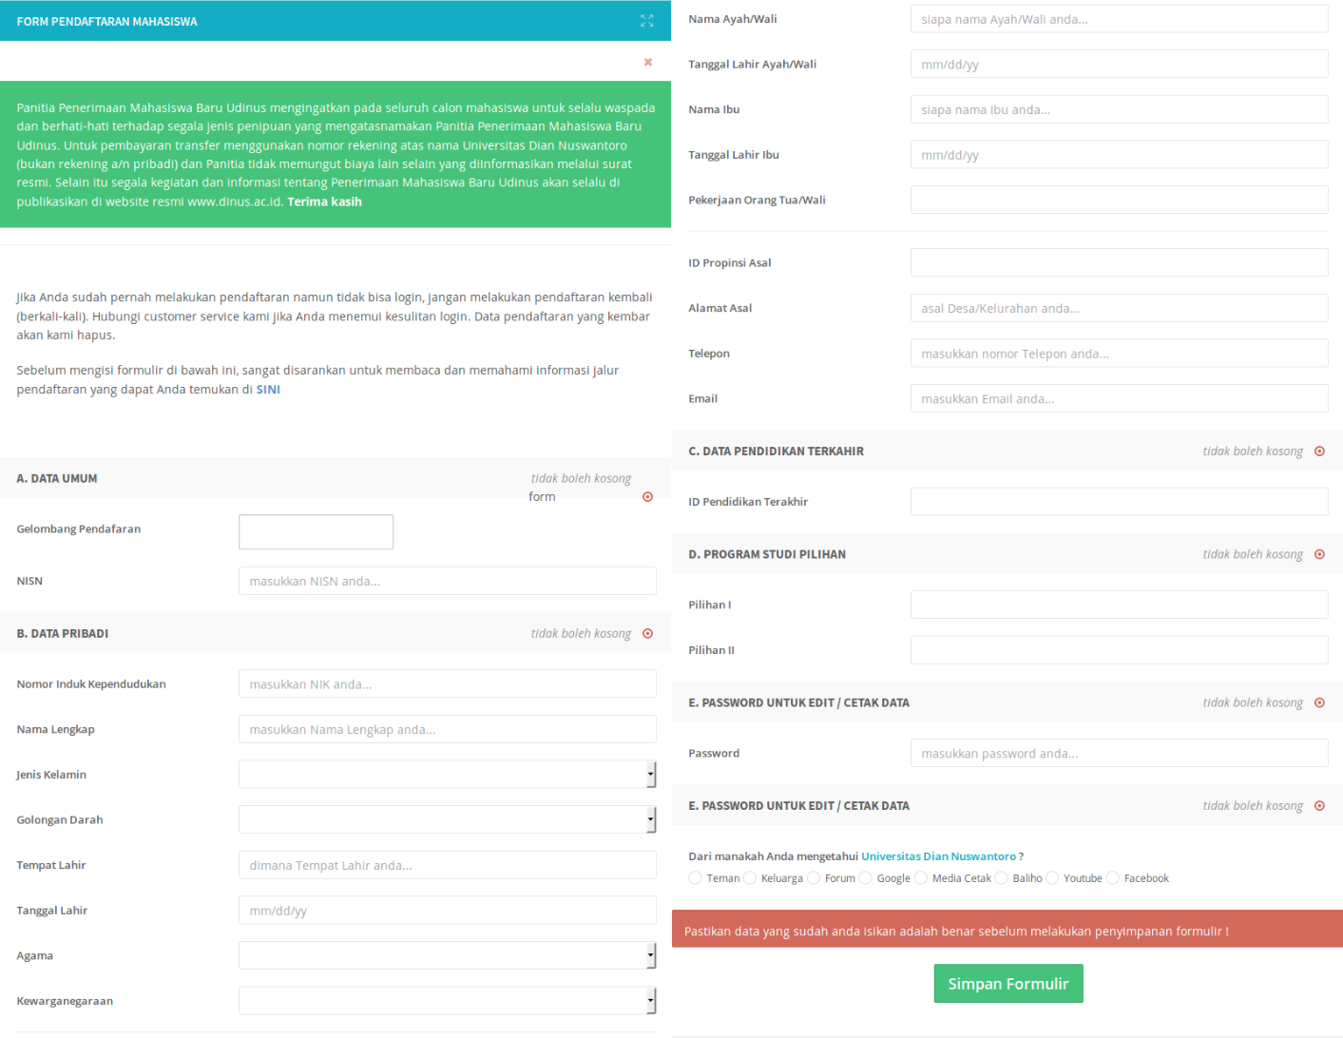
Gambar 5.18 Form pendataran mahasiswa baru Universitas Dian Nuswantoro
Halaman form pendaftaran mahasiswa baru Universitas Dian Nuswantoro ini menggunakan satu fungsi graphQL yaitu createMerchant dimana fungsi ini digunakan untuk menyimpan data yang diinputkan oleh calon mahasiswa. Ketika data berhasi disimpan akan muncul pesan berhasil disimpan.

- Halaman admin
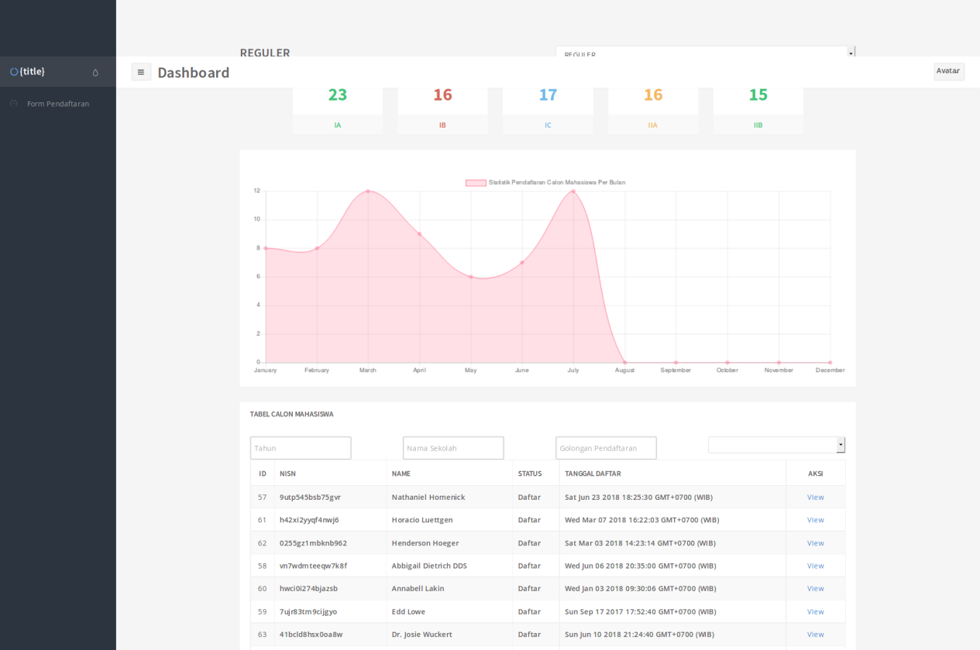
Gambar 5.19 Halaman admin
Pada halaman admin dibagi menjadi tiga bagian yang pertama statistik jumlah pendaftar berdasarkan tipe pendaftarannya, statistik jumlah pendaftar berdasarkan bulan dan tahun pendaftaran, dan juga list data calon mahasiswa yang mendaftar.
- Statistik jumlah pendaftar berdasarkan tipe pendaftaran
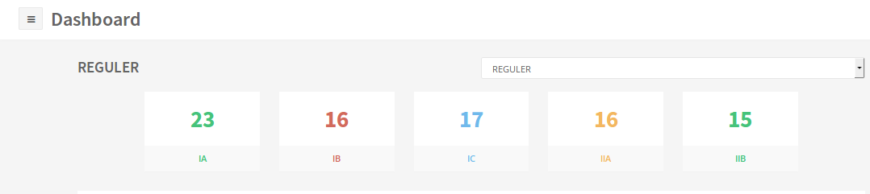
Gambar 5.20 Statistik jumlah pendaftar berdasarkan tipe pendaftaran
Pada bagian ini menggunakan fungsi graphQL sortMatriculant, halaman ini akan menampilkan jumlah calon mahasiswa yang mendaftar berdasarkan tipe pendaftrannya. Untuk mengganti tipe pendaftrannya dapat menggati tipenya pada menu drop down seperti pada gambar diatas.
- Statistik jumlah pendaftar berdasarkan bulan dan tahun sekarang
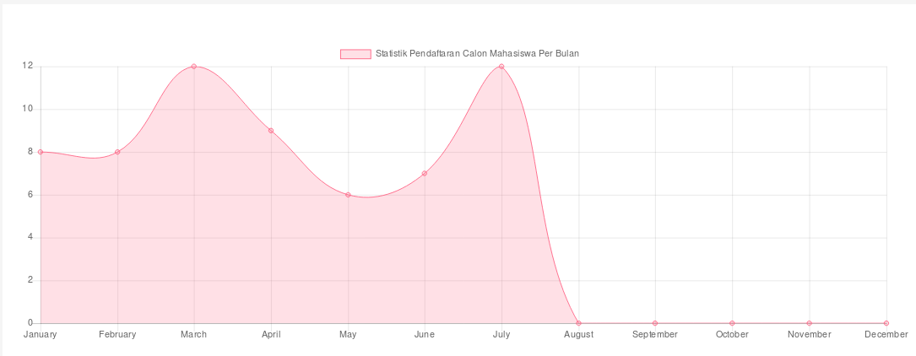
Gambar 5.21 Statistik jumlah pendaftar berdasarkan bulan dan tahun sekarang
Gambar merupakan statistik jumlah pendaftar berdasarkan bulan dan tahun sekarang, bagian ini menggunakan fungsi graphQL matriculantPerMonth.

- List data pendaftar
Bagian ini menampilkan seluruh data calon mahasiswa yang mendaftar. Pada bagian ini terdiri dari tiga bagian lain, bagian bagiannya antara lain pencarian calon mahasiswa dan list data calon mahasiswa . Bagian yang menampilkan daftar data calon mahasiswa menggunakan fungsi graphQL matriculantAll dimana hanya me-retrieve lima atribut. Bagian atas dari tabel yang berisi data calon mahasiswa ialah bagian pencarian berdasarkan empat kategori,emapt kategori itu ialah mencari calon mahasiswa berdasarkan tahun, asal sekolah, tipe pendaftaran dan status calon mahasiswa itu sendiri, bagian pencarian ini menggunakan fungsi statMatriculant, fungsi ini akan me-retrieve data yang sama persis seperti fungsi matriculantAll retrieve. Untuk menampilkan detail dari data calon mahasiswa.
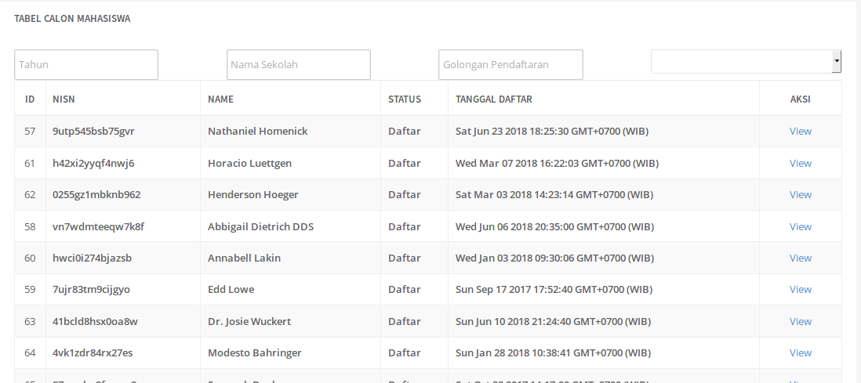
Gambar 5.22 List data pendaftar

- Detail data calon mahasiswa
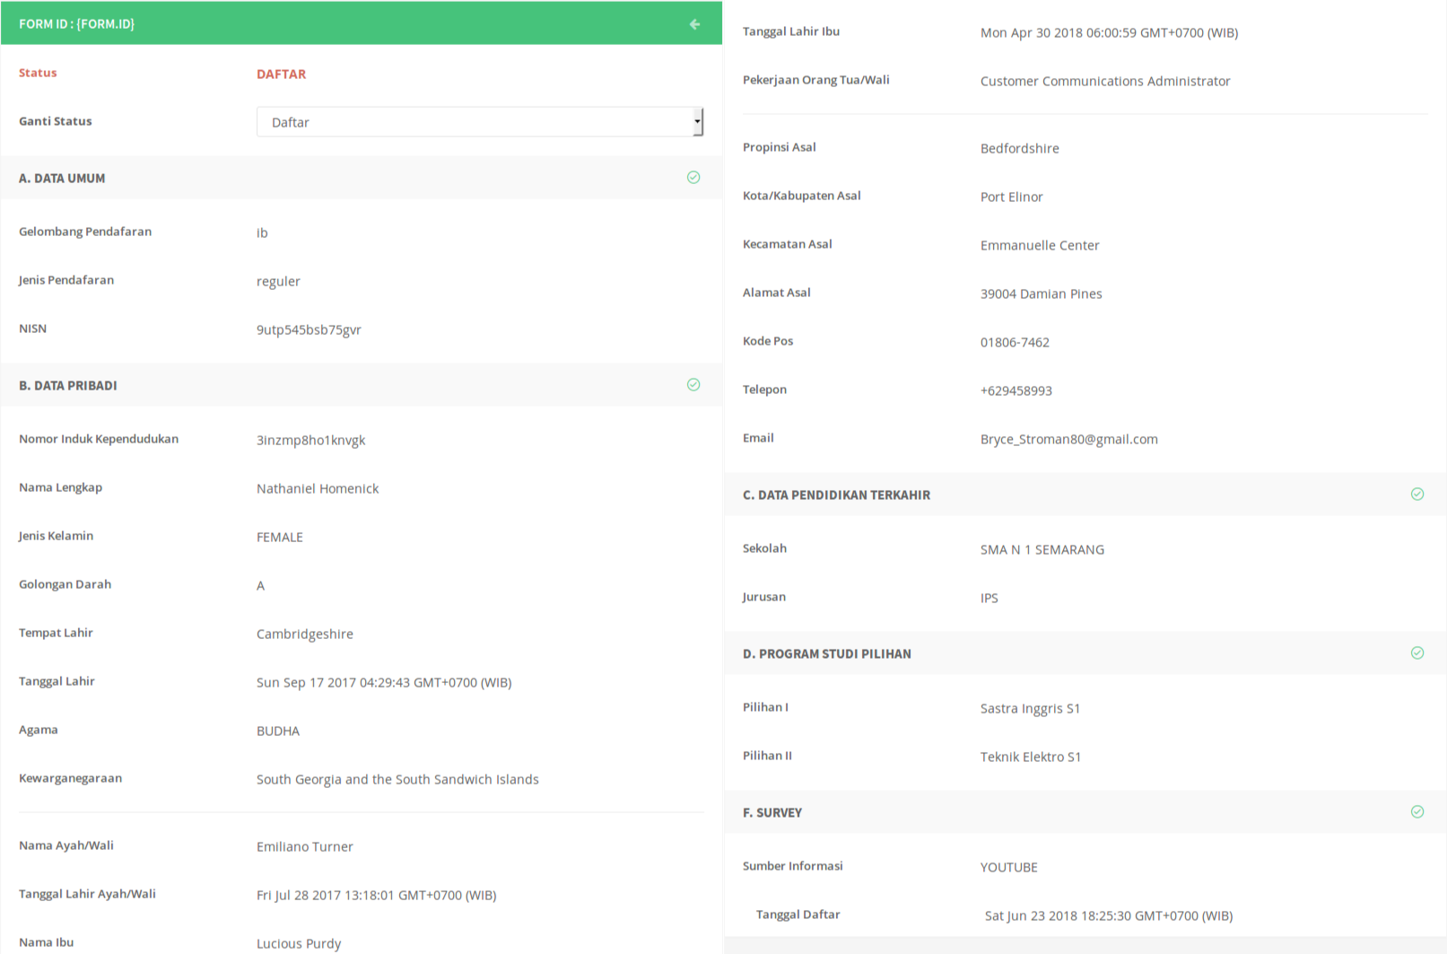
Gambar 5.23 Detail data calon mahasiswa
Bagian ini merupakan detail dari data calon mahasiswa sekaligus pada bagian ini dapat mengganti status calon mahasiswa. Untuk menampilkan detail data calon mahasiswa menggunakan fungsi graphQL matriculant dimana memerlukan parameter id, sedangkan pada bagian ganti status calon mahasiswa menggunakan fungsi graphQL changeStatusMatriculant.

Pengujian

White-box Testing
Untuk melakukan pengujian white-box penulis akan menggambar notasi sederhana untuk representasi aliran kontrol yang disebut grafik alir dan menentukan hasil kompleksitas siklomatik dari grafik alir tersebut. Pengujian ini dilakukan pada bagian fungsi yang paling penting, yaitu fungsi statMatriculant, filterMonth.

- Fungsi statMatriculant
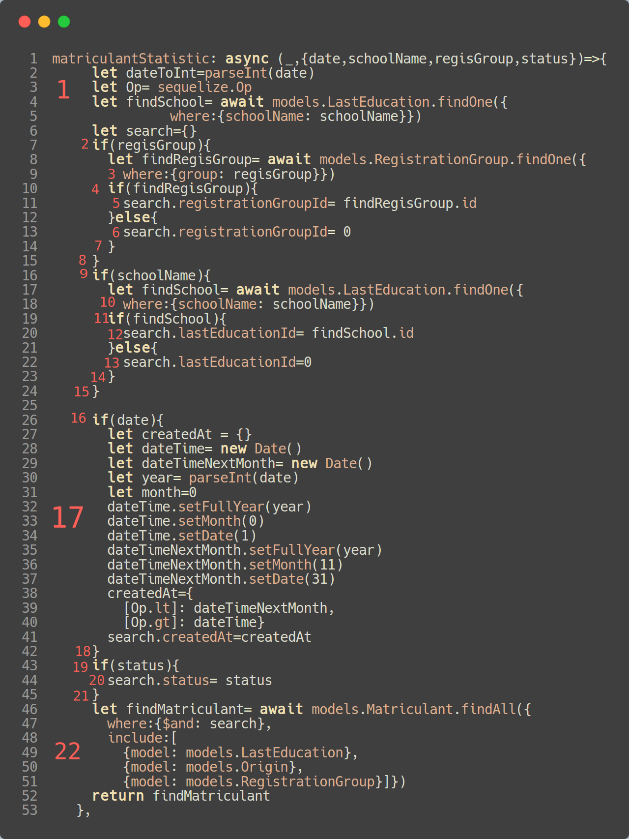Gambar 5.24 Potongan kode query statMatriculant

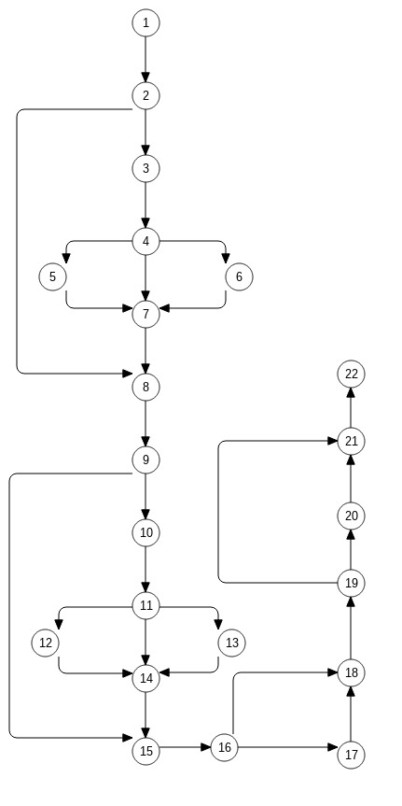
Gambar 5.25 Flow graph fungsi statMatriculant
Jalur yang dihasilkan
P1:1-2-3-4-7-8-9-10-11-14-15-16-17-18-19-20-21-22
P2:1-2-8-9–15-16-18-19-21-22
P3:1-2-3-4-5-7-8-9-10-11-12-14-15-16-17-18-19-20-21-22
P4:1-2-3-4-6-7-8-9-10-11-13-14-15-16-17-18-19-20-21-22
P5:1-2-3-4-5-7-8-9-15-16-18-19-20-21-22
P6:1-2-3-4-6-7-8-9-15-16-18-19-20-21-22
P7:1-2-3-4-5-7-8-9-10-11-12-14-15-16-18-19-20-21-22
P8:1-2-3-4-6-7-8-9-10-11-12-14-15-16-18-19-20-21-22
P9:1-2-8-9–15-16-17-18-19-21-22
Cyclomatic Complexity
V(G) = E – N + 2
V(G) = 29 – 22 + 2
V(G) = 9
- Fungsi filterMonth
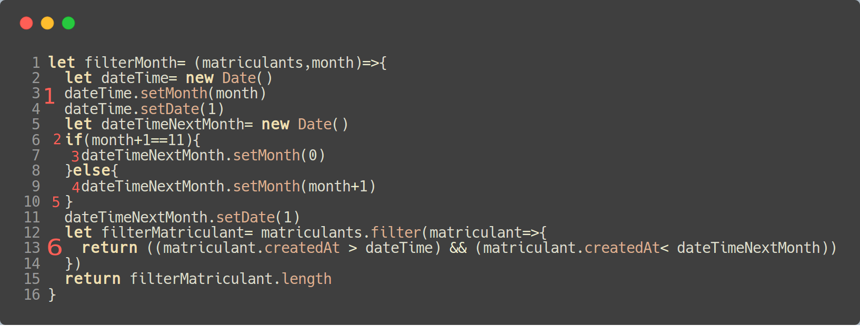
Gambar 5.26 Potongan kode fungsi filterMonth

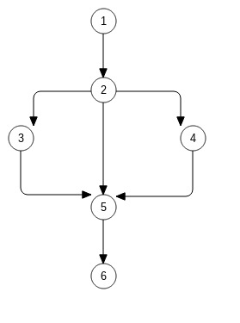
Gambar 5.27: Flow graph fungsi filterMonth
Jalur yang dihasilkan
P1:1-2-5-6P2:1-2-3-5-6P3:1-2-4-5-6
Cyclomatic Complexity
V(G) = E – N + 2
V(G) = 7 – 6 + 2
V(G) = 3

Black-box Testing
Black-Box Testing Aplikasi untuk sistem penerimaan mahasiswa baru Universitas Dian Nuswantoro. Di bawah ini merupakan tabel hasil pengujian aplikasi menggunakan Black-Box Testing.
No. | Modul | Hasil yang diharapkan | Hasil Pengujian
1. | Form pendaftaran | Menampilkan halaman form pendaftaran  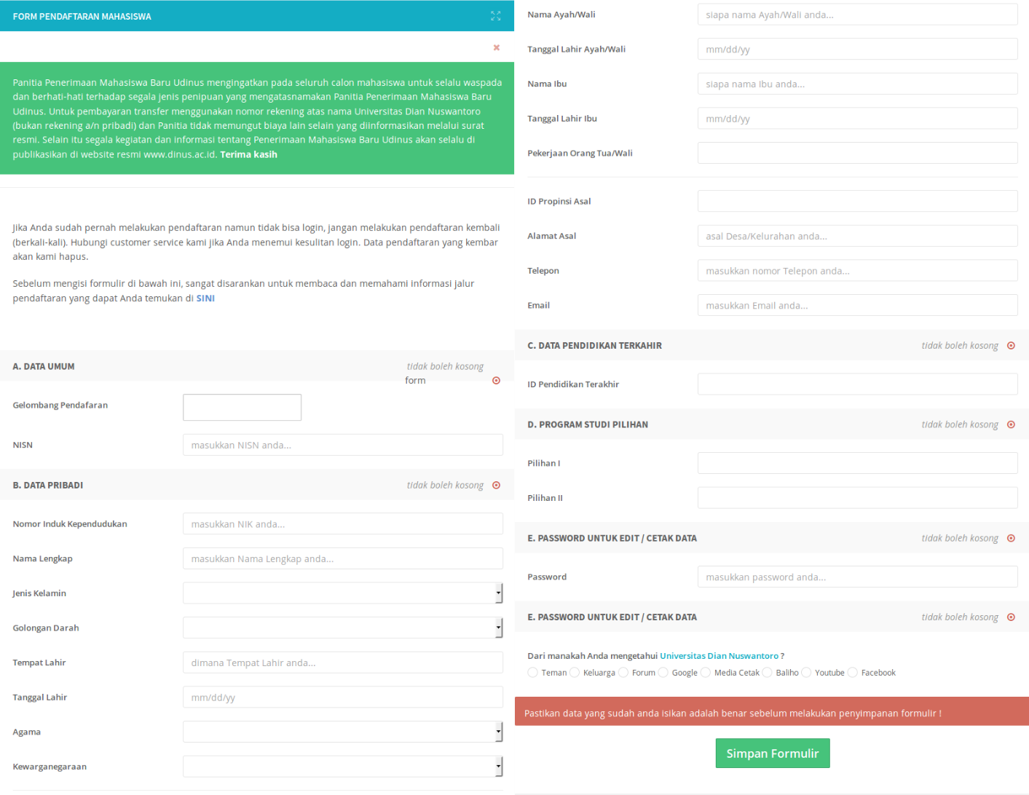  ketika berhasil akan muncul tampilan seperti dibawah  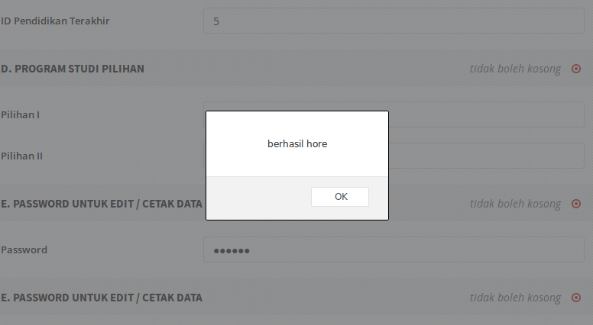 | Sesuai
2. | Halaman Admin | Menampilkan halaman admin yang bersisi tentang informasi statistik dan daftar data calon mahasiswa  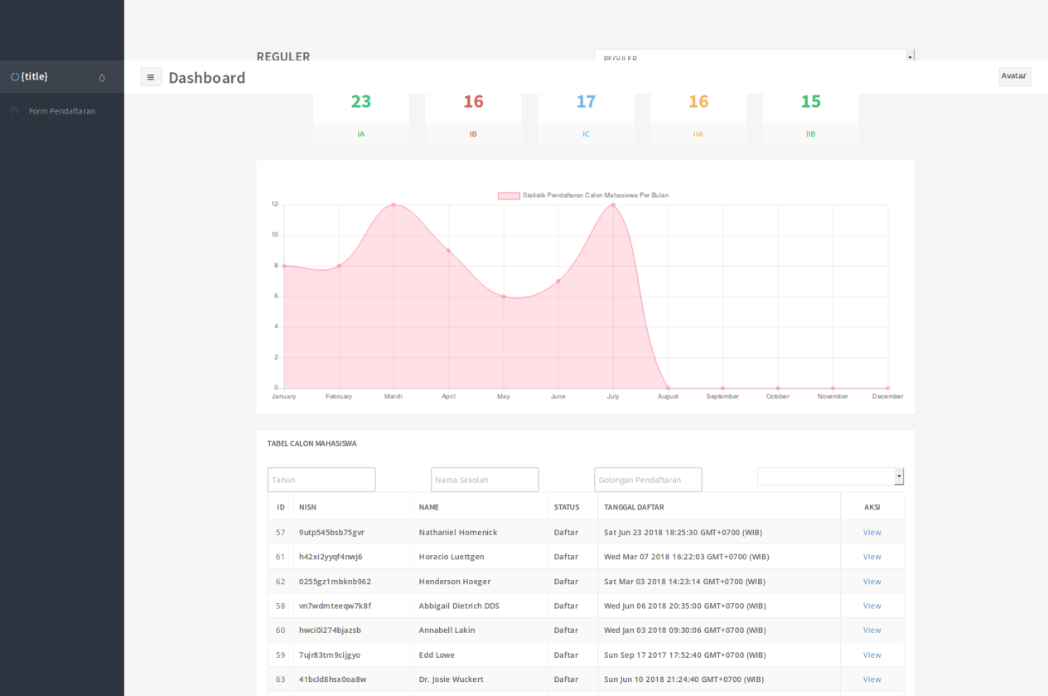 | Sesuai
3. | Menampilkan detail data calon mahasiswa | Dibagian daftar data calon mahasiswa , ada tombol view digunakan untuk melihat detail data calon mahasiswa  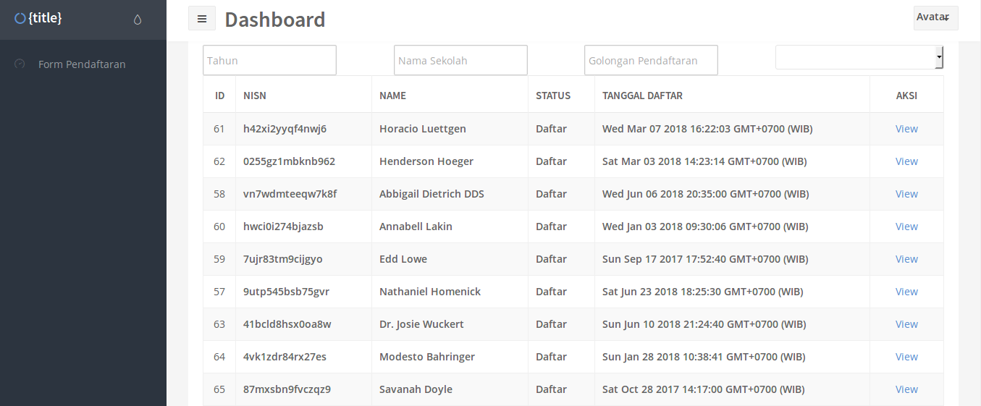  ketika berhasil ditekan maka akan muncul seperti ini  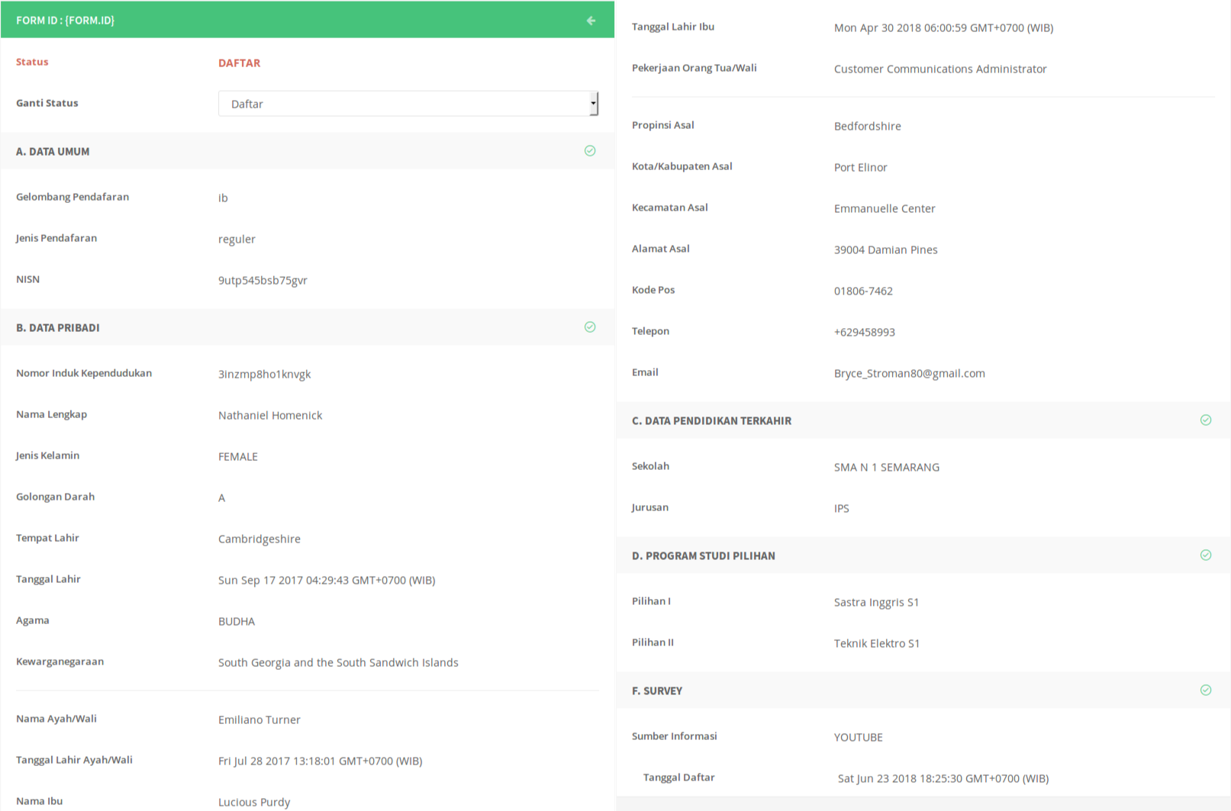 | Sesuai
4. | Mengganti status calon mahasiswa | Untuk mengganti status, perlu mengganti lewat kolom ganti status status langsung tersimpan tanpa, halaman melakukan reload, seperti gambar dibawah  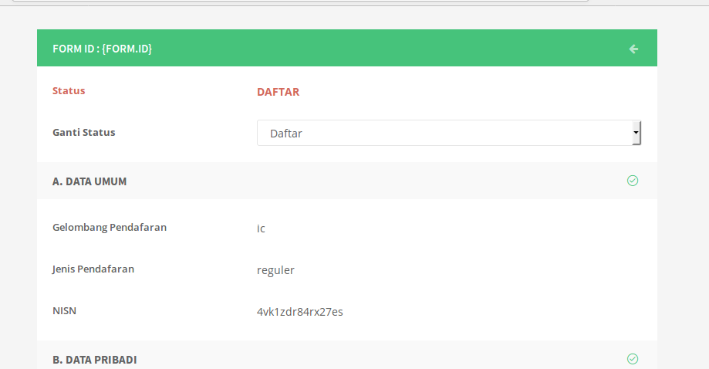 | Sesuai
5. | Menyaring data calon mahasiswa dengan empat kategory | Untuk melakukan penyaringan, perlu mengisikan empat inputan diatas tabel daftar calon mahasiswa  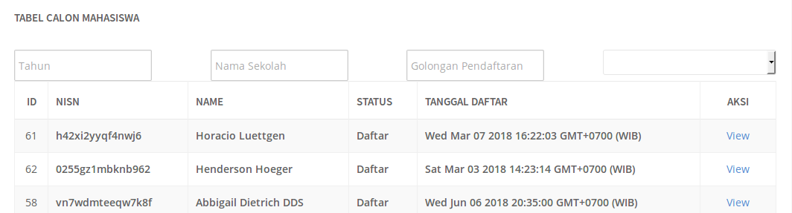  jika berhasil maka data yang akan tampil sesuai dengan yang sudah dikategorikan  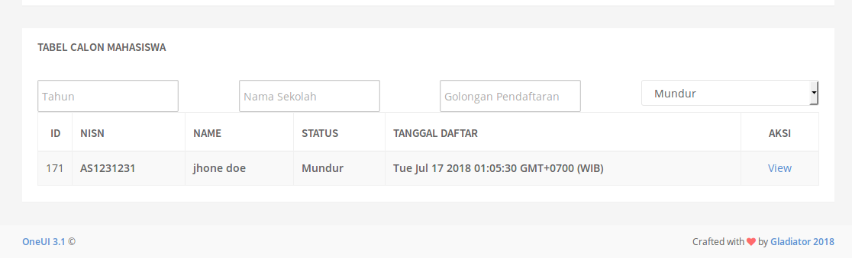 | Sesuai

Performa GraphQL
Dalam pembahasan kali ini peneliti akan mengambil salah satu function pada sistem yang telah dikembangkan untuk melihat ukuran data yang diambil dari request dan juga seberapa bandwidth yang digunakan. Penulis menggunakan query matriculantAll untuk melakukan pengujian ini. Dengan melakukan beberapa request menuju ke query matriculantAll dan menggunakan atribut response yang berbeda beda. Dengan melihat selisih bandwidth dan ukuran yang diperlukan dari setiap request yang digunakan. Ukuran ini sangat bergantung terhadap kebutuhan client-side. Dibawah ini merupakan contoh dari query matriculantAll dengan memberikan response seluruh data calon mahasiswa dengan atribut seperti dibawah.
Gambar 5.28 Request fungsi query matriculantAll
query MatriculantAll {
matriculantAll {
id fullName NIK NISN
gender bloodType birthPlace birth
motherName motherBirth fatherName fatherName
parentsJob email status religion
citizenship phone password
RegistrationGroup{
type group createdAt updatedAt
}
LastEducation{
schoolName major createdAt updatedAt
}
createdAt updatedAt
}
}
Untuk dapat mengetahui seberapa besar pengaruh pengurangan atribut pada setiap response .Penulis akan melakukan dua kali request, pertama melakukan request dengan mengirim seluruh atribut seperti pada gambar diatas tanpa menggunakan paginasi dan request kedua mengirim lima atribut persis seperti apa yang ada pada dashboard, setelah melakukan dua kali request penulis akan perhitungan untuk mendaptakan selisih dari kedua request tersebut.
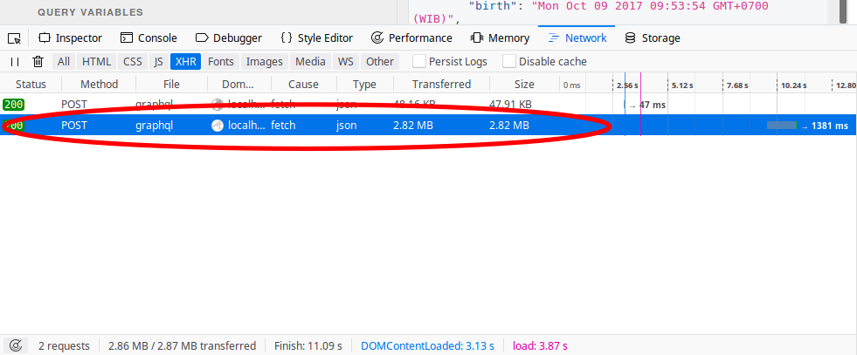Gambar 5.29 Jumlah bandwidth dan ukuran respon dengan 21 atribut
Gambar diatas dapat dilihat jumlah bandwidth dan ukuran response yang diterima sebesar 2,82 MB. Jumlah tersebut didapatkan dari melakukan request ke query matriculantAll, setelah itu penulis melakukan request ke query yang sama dengan mengirim lima atribut dan hasilnya bisa dilihat pada gambar dibawah. Request ini yang digunakan pada dashboard untuk menampilkan data calon mahsiswa. Ukuran response yang didapatkan dari melakukan request tersebut ialah 498,48 KB. Dengan hasil ini dapat disimpulkan bahwa dengan menggunakan graphQL ukuran penggunaan bandwidth dan ukuran response berkurang hingga 82,32%. Besar dari hasil perhitungan ini sangat bergantung pada kebutuhan client-side yang mana memiliki kebutuhan berbeda beda.
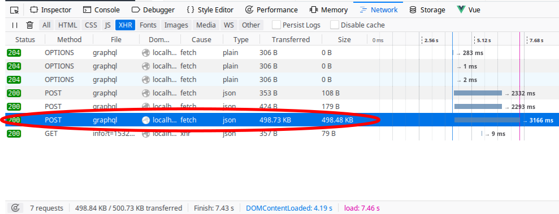Gambar 5.30 Jumlah bandwidth dan ukuran pada query matriculantAll

BAB VI
Kesimpulan dan saran

Kesimpulan
Setelah melakukan penerapan GraphQL web service pada sistem penerimaan mahasiswa baru Universitas Dian Nuswantoro, kesimpulan dari penelitian ini adalah.
- Dari pembahasan sebelumnya ketika penulis melakukan pengurangan atribut saat melakukan request ukuran yang bandwidth yang digunakan berkurang hingga 82,32%. Jadi dapat ditarik kesimpulan bahwa plaroses request dan response menjadi lebih cepat dan ringan karena dari sisi client-side dapat memilih sendiri atribut yang dibutuhkan.
- Vulnerability HTTP protocol sudah dapat ditangani, karena graphQL sudah tidak menggunakan url sebagai endpoint request dan response-nya, melainkan menggunakan fungsi. Hal ini membuat graphQL menjadi lebih aman.

Saran
Penelitian yang dilakukan tentunya tidak lepas dari kesalahan. Oleh karena itu penulis perlu memberikan saran untuk acuan peneliti selanjutnya. Berikut merupakan saran yang diberikan penulis:
- Sistem backend API ini belum menggunakan keamanan dalam melakukan request-nya, seperti menggunakan JSON web token(JWT). JWT merupakan bentuk keamanan web service dimana untuk melakukan request diperlukan token akses, token ini dibuat dari id user yang mengakses, tanggal kadaluarsa dan hak akses dari user tersebut. Hal ini menjadikan backend API tidak dapat diakses dengan mudah.
- GraphQL menggunakan bentuk graph untuk query-nya, sedangkan basis data yang digunakan dalam penelitian ini ialah relational database dimana untuk melakukan query SQL. Diperlukan pembahasan lebih mendalam tentang modelling kompresi dari query SQL menjadi query graph.

DAFTAR PUSTAKA
[1] “Penerimaan Mahasiswa Baru 2018 Universitas Dian Nuswantoro.” [Online]. Available: https://www.statista.com/statistics/273018/number-of-internet-users-worldwide/. [Accessed: 11-Dec-2017].
[2] “Number of internet users worldwide from 2005 to 2017 (in millions),” Statista. [Online]. Available: https://www.statista.com/statistics/273018/number-of-internet-users-worldwide/. [Accessed: 11-Dec-2017].
[3] “Pertumbuhan Pengguna Internet, Indonesia Nomor 1 di Dunia,” Senin, Mei-2017. [Online]. Available: https://databoks.katadata.co.id/datapublish/2017/05/22/pertumbuhan-pengguna-internet-indonesia-nomor-1-di-dunia. [Accessed: 11-Dec-2017].
[4] Greg Sterling, “Report: Mobile Search Queries 29 Percent Of Total But Growth Modest.” [Online]. Available: https://searchengineland.com/report-mobile-search-queries-29-percent-of-total-but-growth-modest-217501. [Accessed: 11-Dec-2017].
[5] “What Are RESTful Web Services?” [Online]. Available: https://docs.oracle.com/javaee/6/tutorial/doc/gijqy.html. [Accessed: 11-Dec-2017].
[6] David, “Rails 1.2: REST admiration, HTTP lovefest, and UTF-8 celebrations.” [Online]. Available: http://weblog.rubyonrails.org/2007/1/19/rails-1-2-rest-admiration-http-lovefest-and-utf-8-celebrations/. [Accessed: 11-Dec-2017].
[7] Simon E Spero, “Analysis of HTTP Performance problems.” [Online]. Available: https://www.w3.org/Protocols/HTTP-NG/http-prob.html.
[8] “Optimizing for Mobile Networks.” [Online]. Available: https://hpbn.co/optimizing-for-mobile-networks/#anticipate-network-latency-overhead. [Accessed: 11-Dec-2017].
[9] “Di Asia-Pasifik, Kecepatan Internet Indonesia Jauh Tertinggal,” 27-Mar-2017. [Online]. Available: https://databoks.katadata.co.id/datapublish/2017/03/27/di-asia-pasifik-kecepatan-internet-indonesia-jauh-tertinggal. [Accessed: 11-Dec-2017].
[10] O. Hartig and J. Pérez, “An Initial Analysis of Facebook’s GraphQL Language,” in AMW 2017 11th Alberto Mendelzon International Workshop on Foundations of Data Management and the Web, Montevideo, Uruguay, June 7-9, 2017., 2017, vol. 1912.
[11] E. Stenlund and K. Gustavsson, “Efficent data communication between a webclient and a cloud environment,” 2016.
[12] F. Nogatz and D. Seipel, “Implementing GraphQL as a Query Language for Deductive Databases in SWI-Prolog Using DCGs, Quasi Quotations, and Dicts,” ArXiv Prepr. ArXiv170100626, 2017.
[13] “EHRI Mission Statement.” [Online]. Available: https://ehri-project.eu/about-ehri. [Accessed: 27-Dec-2017].
[14] Mike Bryant, “GraphQL for Archival Metadata: An Overview of the EHRI GraphQL API,” presented at the Big Data, Boston, 2017.
[15] “Interoperability.” [Online]. Available: https://en.wikipedia.org/wiki/Interoperability. [Accessed: 27-Dec-2017].
[16] “Client–server model.” [Online]. Available: https://techterms.com/definition/client-server_model. [Accessed: 26-Dec-2017].
[17] “Apa itu World Wide Web ?” [Online]. Available: http://faculty.petra.ac.id/dwikris/docs/desgrafisweb/www/4-apaitu_www.html. [Accessed: 26-Dec-2017].
[18] “HTML.” [Online]. Available: https://developer.mozilla.org/en-US/docs/Learn/HTML. [Accessed: 26-Dec-2017].
[19] “HTTP.” [Online]. Available: https://developer.mozilla.org/en-US/docs/Web/HTTP. [Accessed: 26-Dec-2017].
[20] “What Are Web Services?” [Online]. Available: https://docs.oracle.com/javaee/6/tutorial/doc/gijvh.html. [Accessed: 26-Dec-2017].
[21] “Do you know what a REST API is?” [Online]. Available: https://www.sitepoint.com/developers-rest-api/. [Accessed: 26-Dec-2017].
[22] “Pengertian API (Application Programming Interface).” [Online]. Available: http://developer.erabelajar.com/api-application-programming-interface/. [Accessed: 26-Dec-2017].
[23] “GraphQL.” [Online]. Available: http://graphql.org/. [Accessed: 26-Dec-2017].
[24] “Introducing JSON.” [Online]. Available: https://www.json.org/. [Accessed: 26-Dec-2017].
[25] “Deductive Databases.” [Online]. Available: http://www3.cs.stonybrook.edu/~warren/xsbbook/node12.html. [Accessed: 26-Dec-2017].
[26] “Relational database.” [Online]. Available: https://en.wikipedia.org/wiki/Relational_database. [Accessed: 26-Dec-2017].
[27] “NoSQL.” [Online]. Available: https://en.wikipedia.org/wiki/NoSQL. [Accessed: 26-Dec-2017].
[28] “Node.js programs versus PHP.” [Online]. Available: https://benchmarksgame.alioth.debian.org/u64q/compare.php?lang=node&lang2=php. [Accessed: 14-Jan-2018].
[29] S. Nidhra and J. Dondeti, “Blackbox and whitebox testing techniques-a literature review,” Int. J. Embed. Syst. Appl. IJESA, vol. 2, no. 2, pp. 29–50, 2012.
[30] M. E. Khan, “1 Different Approaches to White Box Testing Technique for Finding Errors,” 2011.

